แบบเสนอหัวข้อและโครงร่างการทำโครงงานทางวิศวกรรม
ประจำภาคการศึกษาที่ 2 ปีการศึกษา 2568
- หัวข้อโครงร่าง (Thesis Title)
ภาษาไทย (ไทย) การประยุกต์ใช้จมูกอิเล็กทรอนิกส์ในการประเมินความเข้มข้นก๊าซมีเทนในนาข้าว
ภาษาอังกฤษ (English) Application of Electronic Nose for Evaluating Methane Gas Concentration in Rice Paddies
- ชื่อและรหัสนักศึกษา (Student name and code)
นาย ปัญจกุล พงษ์พานิช — รหัส 680631040 วิศวกรรมศาสตรมหาบัณฑิต วิศวกรรมเกษตร
- อาจารย์ที่ปรึกษา (Advisor)
ผศ.ดร. ณัฐวุฒิ เนียมสอน ภาควิชาวิศวกรรมเครื่องกล มหาวิทยาลัยเชียงใหม่
- บทนำ (Introduction)
  - ที่มาและความสำคัญ (Overviews)
ข้าวเป็นพืชเศรษฐกิจหลักของประเทศไทย ทั้งในด้านการส่งออกและรายได้ของเกษตรกร ในปี พ.ศ. 2567 ไทยส่งออกข้าวได้ประมาณ 10 ล้านตัน สร้างรายได้ราว 6.5 พันล้านดอลลาร์สหรัฐ [1, 2, 3] และมีครัวเรือนเกษตรกรทำนาปลูกข้าวกว่า 4.6 ล้านครัวเรือน ครอบคลุมพื้นที่มากกว่า 115,000 ตารางกิโลเมตร [1, 2] แม้สัดส่วนต่อผลิตภัณฑ์มวลรวมภายในประเทศจะไม่สูงเท่าอุตสาหกรรมอื่น ถึงอย่างนั้นข้าวยังเป็นแหล่งรายได้และมีผลต่อการดำรงชีพของครัวเรือนในชนบทจำนวนมาก ในการพัฒนาการเกษตรข้าวจึงไม่ได้จำกัดอยู่ที่การเพิ่มผลผลิตเพียงอย่างเดียว แต่รวมถึงการจัดการผลกระทบต่อสิ่งแวดล้อมที่เกิดจากรูปแบบการปลูกด้วย
การปลูกข้าวในไทยส่วนใหญ่เป็นแบบน้ำขัง ทั้งนาปีและนาปรัง [4] พอน้ำขังต่อเนื่อง ดินขาดออกซิเจน จุลินทรีย์กลุ่มสร้างมีเทนจึงย่อยสลายอินทรียวัตถุแล้วปล่อย CH₄ ทั้งทางผิวน้ำและทางรากหรือลำต้นข้าว [4] ก๊าซมีเทนเป็นก๊าซเรือนกระจกที่มีศักยภาพในการกักเก็บความร้อนสูง งบประมาณมีเทนโลกช่วงทศวรรษ 2010–2019 ประมาณการปล่อยจากนาข้าวไว้ที่ราวร้อยละ 9 ของการปล่อยมานุษย์ [32] เอเชียรับผิดชอบราวร้อยละ 89 ของการปล่อยจากการปลูกข้าว [33] ปริมาณที่ปล่อยจริงยังแปรตามฤดูกาล การจัดการน้ำ พันธุ์ข้าว และสภาพดิน ถ้าจะลดการปล่อยหรือติดตามผลมาตรการ จึงต้องวัดระดับแปลง มากกว่าค่าเฉลี่ยระดับภูมิภาค
ปัจจุบันมีหลายวิธีสำหรับการวัดก๊าซมีเทนจากนาข้าว โดยแต่ละวิธีเหมาะกับบริบทการใช้งานที่ต่างกัน ตัวอย่างเช่น การใช้ห้องเก็บตัวอย่าง (static chamber) ร่วมกับก๊าซโครมาโทกราฟี (GC) ถือเป็นวิธีอ้างอิงที่ให้ความแม่นยำสูง ทั้งสำหรับการวิเคราะห์ความเข้มข้นในตัวอย่างอากาศและการประมาณอัตราการปล่อย (flux) ซึ่งวิธีที่ยอมรับกันอย่างกว้างขวาง [6, 7] แต่ต้องใช้แรงงานและต้นทุนมาก การเก็บข้อมูลทำได้ไม่บ่อย จึงติดตามการเปลี่ยนแปลงตลอดฤดูปลูกได้ยาก [6, 7] อีกวิธีหนึ่งได้แก่ เทคนิคสเปกโทรสโกปีและการสังเกตจากดาวเทียม ซึ่งให้ข้อมูลในระดับภูมิภาคหรือระดับความละเอียดในระดับนึง แต่มีต้นทุนสูงและความละเอียดเชิงพื้นที่มักไม่ระเอียดพอถึงระดับรายแปลงนา [8, 22] อีกหนึ่งทางเลือกที่ต้นทุนต่ำกว่าคือเซ็นเซอร์ก๊าซและจมูกอิเล็กทรอนิกส์ (gas sensor and electronic nose) ซึ่งเป็นการใช้เซ็นเซอร์ก๊าซใช้ร่วมกับ machine learning ในการประเมินความเข้มข้นของก๊าซ [5, 12]
แนวทาง (electronic nose, e-nose) ร่วมกับ ML มีศักยภาพสำหรับการประเมินความเข้มข้น CH₄ ในการใช้ในภาคสนาม โดยเฉพาะเมื่อนำค่าอุณหภูมิ และ ความชื้น รวมเข้าในแบบจำลองเพื่อชดเชยผลกระทบจากสภาพแวดล้อม [10] งานวิจัยก่อนหน้าจะเน้นการพิสูจน์แนวคิดหรือการทดลองในห้องแล็บ มากกว่าการประยุกต์ใช้แบบจำลอง ที่ให้ค่าความเข้มข้น CH₄ (หน่วย ppm) บนฮาร์ดแวร์ที่นำไปใช้ในแปลงจริงได้ [11, 12] และเนื่องจากข้าวไทยมีอุณหภูมิและความชื้นสูง และมีการเปลี่ยนแปลงตามฤดูกาล และสภาพแวดล้อมที่ซับซ้อน จึงยังต้องมีการพัฒนาและตรวจสอบแบบจำลองใหม่ภายใต้เงื่อนไขที่เกี่ยวข้องกับแปลงนา โดยอ้างอิงกับวิธี chamber–GC [6, 7]
วิทยานิพนธ์นี้จึงมีวัตถุประสงค์เพื่อพัฒนาและประยุกต์ใช้จมูกเล็กทรอนิกส์ในการประเมินความเข้มข้นของก๊าซมีเทนในแปลงนาข้าว
  - สรุปสาระสำคัญจากงานวิจัยที่เกี่ยวข้อง (Literature reviews)
งานที่เกี่ยวข้องแบ่งเป็นสามกลุ่ม ได้แก่ กลไกการเกิดก๊าซมีเทนในนาข้าวน้ำขัง วิธีการวัดตั้งแต่ระดับแปลงถึงระดับภูมิภาค และการใช้แบบจำลองประมาณความเข้มข้นจากสัญญาณเซ็นเซอร์ การทบทวนสามกลุ่มนี้ใช้กำหนดตำแหน่งของงานนี้ในวรรณกรรมที่มีอยู่
    - การเกิดก๊าซมีเทนจากนาข้าว
ก๊าซมีเทนในนาข้าวเกิดเมื่อดินอยู่ในสภาวะไร้ออกซิเจนจากการขังน้ำ จุลินทรีย์กลุ่มมีเทนเจน (methanogen) ย่อยสลายสารอินทรีย์แล้วปล่อย CH₄ ก๊าซออกสู่บรรยากาศได้สามทางหลัก คือผ่านท่ออากาศในรากและลำต้นข้าว การผุดเป็นฟองผ่านชั้นน้ำ และการแพร่ละลายผ่านผิวน้ำ ช่วงขังน้ำพบการปล่อย CH₄ เด่น เมื่อระบายน้ำ ออกซิเจนที่แพร่เข้าดินจะยับยั้งการสร้างมีเทนและเอื้อต่อการออกซิไดซ์ CH₄ แต่อาจเพิ่มโอกาสเกิด N₂O ได้ [36]
ผลระดับแปลงของ Anapalli และคณะ [16] สอดคล้องกับทิศทางนี้ ระบบ eddy covariance ติดตามฟลักซ์ CH₄ ตลอดฤดูปลูกปี 2020 และ 2021 ในนาขังน้ำต่อเนื่อง (CF) เทียบกับนาเปียกสลับแห้ง (AWD) ปี 2020 ปริมาณสะสมลดจาก 29 เป็น 14 kg CH₄ ha⁻¹ (52%) ปี 2021 ลดจาก 75 เป็น 34 kg CH₄ ha⁻¹ (55%) เฉลี่ยสองฤดูลดลง 53% AWD ใช้น้ำชลประทานน้อยลง 19% ผลผลิตสูงกว่า CF 2.2% ในปี 2020 และต่ำกว่า 2.3% ในปี 2021 ค่าเฉลี่ยสองปีไม่ต่างกัน ตัวเลขนี้แสดงว่าการจัดการน้ำเปลี่ยนทั้งขนาดและจังหวะเวลาของการปล่อย CH₄ ในแปลงจริง
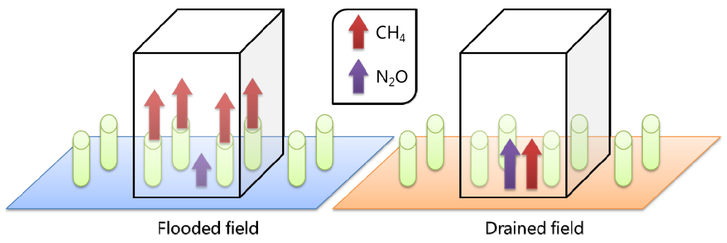
รูปที่ 1 เส้นทางหลักของการปล่อย CH₄ และ N₂O ในช่วงขังน้ำและระบายน้ำ (Minamikawa et al. [36], Figure 6.4)
รูปที่ 1 สรุปเส้นทางการปล่อยก๊าซในช่วงขังน้ำและระบายน้ำ โดยลูกศรสีแดงแทน CH₄ และลูกศรสีม่วงแทน N₂O ภาพนี้ใช้เพื่ออธิบายตำแหน่งและเส้นทางการปล่อย ไม่ได้แสดงขนาดฟลักซ์เชิงปริมาณ
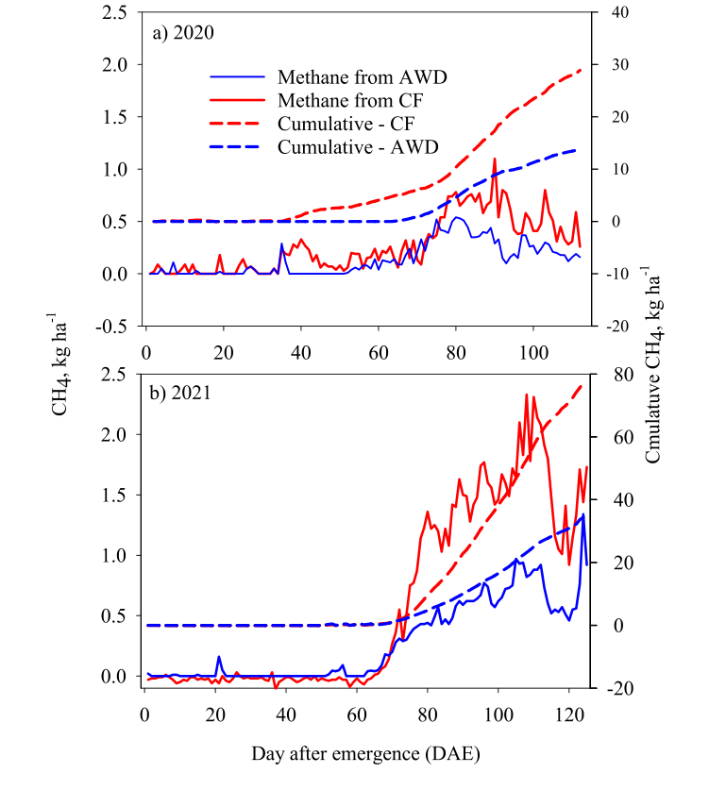
รูปที่ 2 ฟลักซ์รายวันและปริมาณสะสมของ CH₄ ภายใต้การขังน้ำต่อเนื่องและการให้น้ำแบบเปียกสลับแห้ง (ที่มา: Anapalli et al. [16], Figure 5)
เส้นทึบในรูปที่ 2 แสดงฟลักซ์รายวัน ส่วนเส้นประแสดงปริมาณสะสม ความแตกต่างระหว่าง CF กับ AWD ปรากฏชัดหลังประมาณ 35 วันหลังงอกในปี 2020 และประมาณ 68–70 วันในปี 2021 สอดคล้องกับการลดปริมาณสะสม 52–55% ในสองฤดูกาล
    - วิธีการวัดปริมาณก๊าซมีเทนแบบต่าง ๆ
การวัดก๊าซมีเทนจากนาข้าวจัดตามสเกลพื้นที่และความถี่ของข้อมูลได้เป็นระดับแปลงขนาดเล็ก ระดับแปลงขนาดใหญ่ และระดับภูมิภาค วิธีอ้างอิงระดับจุดคือ chamber–GC ครอบต้นข้าวด้วยกล่องปิด เก็บก๊าซจาก headspace สามถึงสี่ครั้งในเวลาประมาณ 30 นาที แล้ววิเคราะห์ด้วยแก๊สโครมาโทกราฟี คำนวณฟลักซ์จากความชันของความเข้มข้นตามเวลา [36], [47] ความเที่ยงตรงขึ้นกับขนาดและความสูงของ chamber การซีลฐาน การผสมอากาศ อุณหภูมิภายใน ระยะเวลาปิด และความเป็นเชิงเส้นของความเข้มข้น วิธีนี้ให้ค่าอ้างอิงเฉพาะตำแหน่งได้ดี แต่ใช้แรงงานมาก และอาจพลาดความแปรปรวนช่วงสั้น
Tokida [47] ลดข้อจำกัดด้าน throughput ด้วยเครื่องวิเคราะห์ CH₄ แบบ cavity ring-down spectroscopy ชนิดพกพา ซึ่งมีส่วนเบี่ยงเบนมาตรฐาน 3 ppb และบันทึกที่ 1 Hz เทียบกับ FID-GC ที่โดยทั่วไปมีส่วนเบี่ยงเบนมาตรฐานมากกว่า 30 ppb และเก็บตัวอย่างประมาณหนึ่งครั้งต่อ 10 นาที ระบบนี้ลดเวลาปิด chamber จากประมาณ 30 นาทีเหลือ 4–5 นาที ทำให้ผู้ปฏิบัติงานหนึ่งคนวัดได้ 12 chamber ต่อชั่วโมง ผลทดสอบยังพบว่าเมื่อไม่เปิดพัดลม ความชันของ CH₄ มีค่าสัมประสิทธิ์ความแปรปรวน 57.2% แต่ลดเหลือ 4.16% เมื่อเปิดพัดลม จึงยืนยันว่าการผสมอากาศเป็นเงื่อนไขสำคัญของการวัดระยะสั้น
เซ็นเซอร์ต้นทุนต่ำเพิ่มความถี่ในการวัดได้ แต่ต้องควบคุมอุณหภูมิ ความชื้น และก๊าซรบกวน Bastviken และคณะ [49] สอบเทียบโมดูล NGM2611-E13 ซึ่งใช้ TGS2611-E00 ใน chamber ช่วง 2–700 ppm ได้ R² 0.98–1.00 แบบจำลองที่สมดุลจำนวนพารามิเตอร์กับความคลาดเคลื่อนมี RMSE 10.4 ppm การสุ่มย่อยแบบ Monte Carlo ชี้ว่าตัวอย่างอ้างอิงในสถานที่ 10–20 จุดอาจให้ RMSE ใกล้การสอบเทียบเต็มชุด ผู้วิจัยระบุชัดว่าต้องสอบเทียบแยกเป็นรายเซ็นเซอร์ และบันทึกความชื้นกับอุณหภูมิควบคู่กัน
ในนาข้าว Rajasekar และ Selvi [5] สร้าง chamber อัตโนมัติขนาด 310 × 60 × 90 cm เชื่อมกับหน่วยสะสมและวัดก๊าซ (GAQU) ที่ใช้ TGS2611 และ MQ4 สำหรับ CH₄ ร่วมกับเซ็นเซอร์ N₂O, CO₂, อุณหภูมิ และความดัน ควบคุมการไหลด้วยโซลินอยด์วาล์วสี่ตัวและปั๊มสองตัว ทดลองสองฤดูในแปลง CF, IF และ CIF ผู้วิจัยรายงานว่า CIF ปล่อย CH₄ ต่ำกว่าแบบอื่น ขณะที่ N₂O ในฤดูแล้งสูงกว่าฤดูฝนประมาณสามเท่า งานนี้แสดงว่าระบบอัตโนมัติใกล้แปลงทำได้ แต่ไม่ได้เทียบกับ GC จึงยังใช้แทนวิธีอ้างอิงโดยตรงไม่ได้
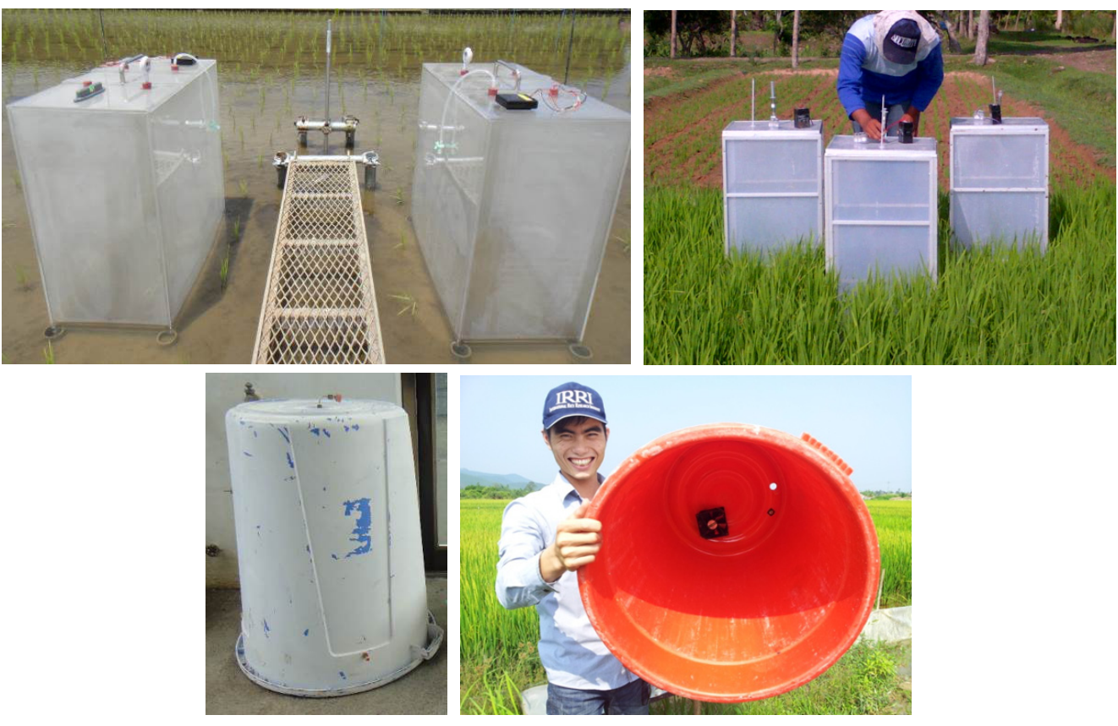
รูปที่ 3 ตัวอย่าง chamber หน้าตัดสี่เหลี่ยมและวงกลมสำหรับวัดก๊าซเรือนกระจกจากนาข้าว (ที่มา: Minamikawa et al. [36], Figure 3.1)
รูปที่ 3 แสดงความหลากหลายของวัสดุและรูปทรง chamber แม้รูปทรงจะแตกต่างกัน แต่ต้องทราบพื้นที่ฐานและปริมาตร headspace รวมทั้งครอบต้นข้าวโดยไม่รบกวนการเจริญเติบโต
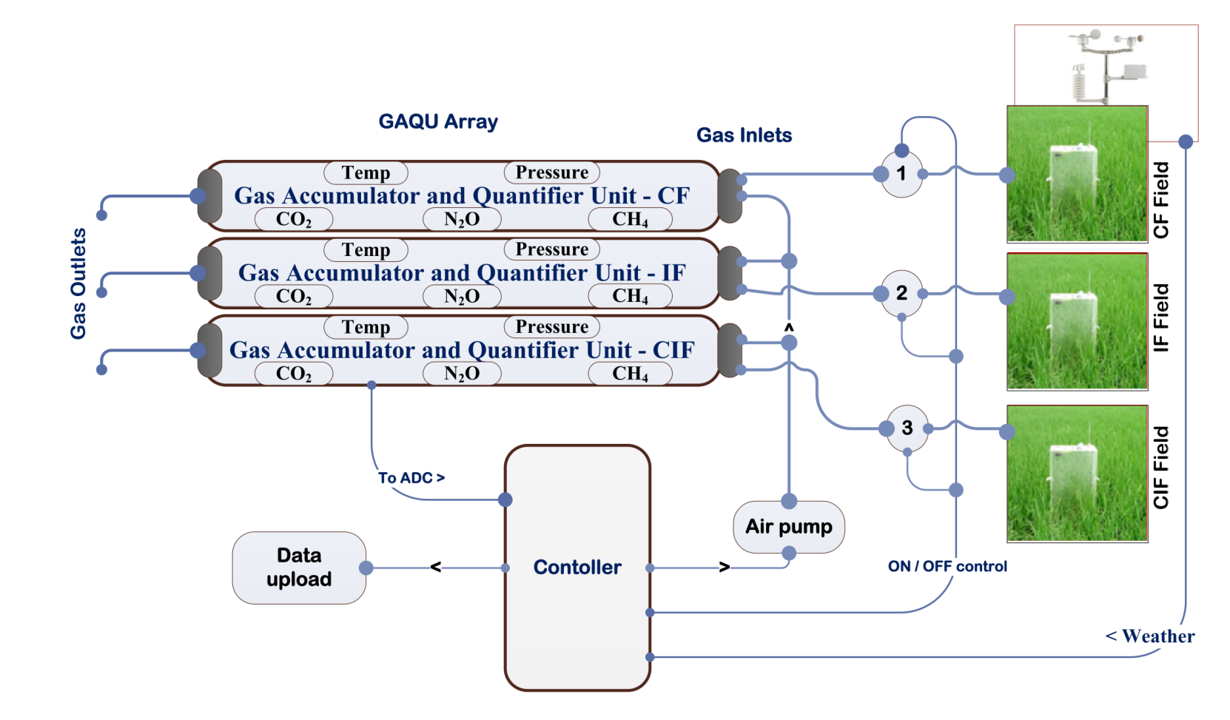
รูปที่ 4 ระบบ chamber อัตโนมัติและหน่วย GAQU สำหรับแปลง CF, IF และ CIF (ที่มา: Rajasekar and Selvi [5], Figure 3)
รูปที่ 4 แสดงเส้นทางตัวอย่างจาก chamber สามแปลงเข้าสู่ชุดเซ็นเซอร์ผ่านวาล์วและปั๊ม พร้อมรับข้อมูลสภาพอากาศ ระบบลักษณะนี้เพิ่มความต่อเนื่องของการเก็บข้อมูล แต่ความน่าเชื่อถือของค่าความเข้มข้นยังขึ้นกับการสอบเทียบกับเครื่องมืออ้างอิง
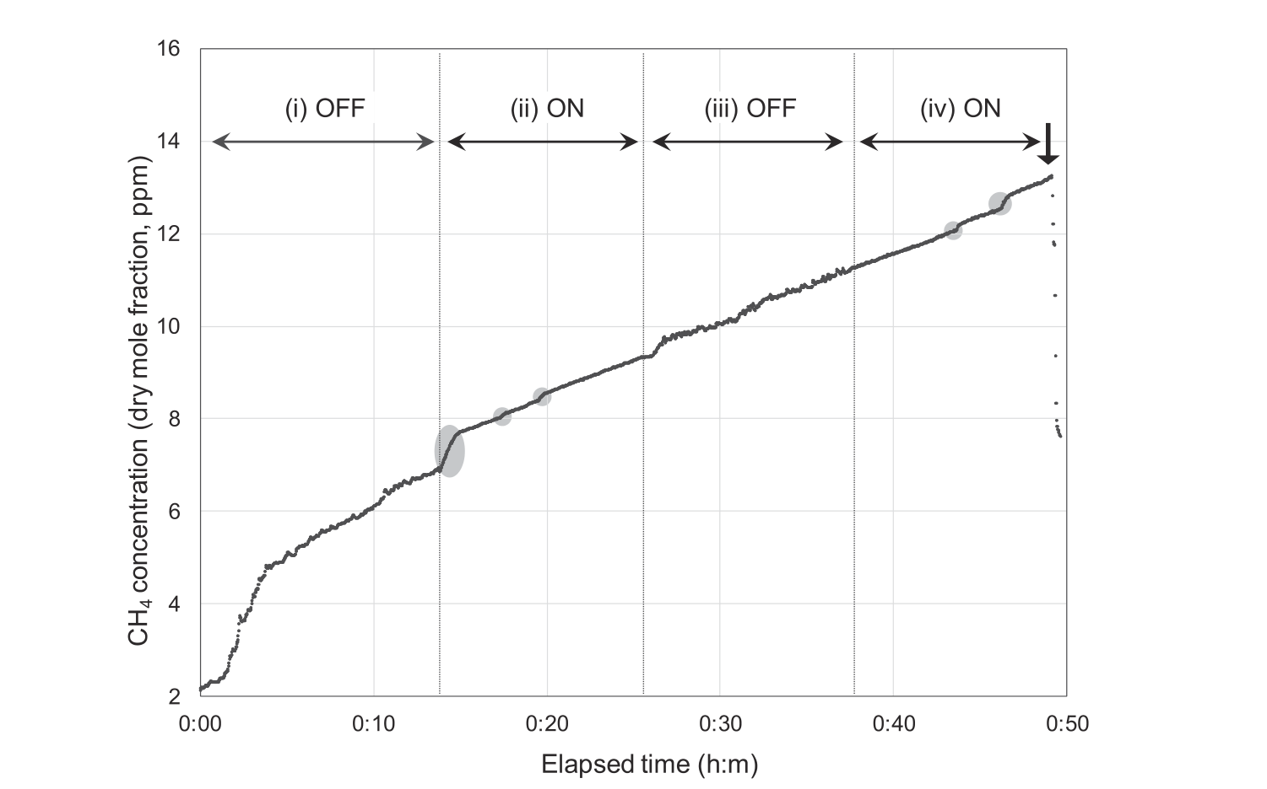
รูปที่ 5 ผลของพัดลมต่อการเพิ่มขึ้นของความเข้มข้น CH₄ ภายใน closed chamber (ที่มา: Tokida [47], Figure 2)
เมื่อเปิดพัดลมในช่วง (ii) และ (iv) ความเข้มข้นเพิ่มขึ้นสม่ำเสมอกว่าช่วงปิดพัดลม จุดกระโดดบางช่วงอาจเกิดจากการผุดของฟองก๊าซ ซึ่งเครื่องวิเคราะห์แบบเวลาจริงตรวจจับได้ แต่การเก็บตัวอย่างเป็นช่วงอาจมองข้าม
    - การใช้แบบจำลองในการประเมินปริมาณก๊าซมีเทน
สัญญาณเซ็นเซอร์โลหะออกไซด์ไม่ได้ขึ้นกับ CH₄ เพียงตัวเดียว แต่ไวต่ออุณหภูมิ ความชื้น ความดัน และก๊าซรบกวน เส้นสอบเทียบตัวแปรเดียวจึงมักใช้ภาคสนามได้ไม่ดี แบบจำลองการเรียนรู้ของเครื่องจับความสัมพันธ์หลายตัวแปรระหว่างสัญญาณเซ็นเซอร์ ตัวแปรสภาพแวดล้อม และค่าความเข้มข้นจากเครื่องมืออ้างอิง ผลประเมินต้องมาจากข้อมูลที่ไม่ได้ใช้ฝึก และต้องทดสอบการถ่ายทอดไปยังสภาวะใหม่
Domènech-Gil และคณะ [10] ใช้ e-nose ที่ประกอบด้วยเซ็นเซอร์ TGS สามตัวร่วมกับเซ็นเซอร์สภาพแวดล้อม แล้วฝึก partial least-squares regression (PLSR) ภายใต้ 10-fold cross-validation การทดลองในห้องปฏิบัติการครอบคลุม CH₄ 0–9 ppm และไอน้ำ 4.5–14.0 g m⁻³ รวม 1,960 ข้อมูลต่อชุด ได้ R² = 0.97 และ RMSE = 89 ppb และทุกชุดเซ็นเซอร์ให้ R² มากกว่า 0.90 กับ RMSE ต่ำกว่า 100 ppb เมื่อฝึกและทดสอบโมเดลแยกภายในพื้นที่ภาคสนามสี่แห่งโดยใช้ตัวแปรนำเข้า 12 ตัว ค่า R² กระจายตั้งแต่ 0.36–0.91 และ RMSE ตั้งแต่ 33 ppb ถึง 5.3 ppm กรณีที่ RMSE สูงสุดครอบคลุมช่วง CH₄ มากกว่า 126 ppm จึงคิดเป็นความคลาดเคลื่อนสัมพัทธ์ 4.5% ผลต่างระหว่างห้องปฏิบัติการกับภาคสนามชี้ว่า ความครอบคลุมของข้อมูลอ้างอิงสำคัญกว่าการเลือกแบบจำลองเพียงอย่างเดียว
Kiplimo และคณะ [50] ทดสอบ TGS2600 และ TGS2611 โดยวางร่วมตำแหน่งกับ Aeris Sentinel ที่ศูนย์ METEC ระหว่างเดือนมีนาคมถึงพฤษภาคม 2024 และปล่อย CH₄ แบบควบคุม 0.005–8 kg h⁻¹ ข้อมูลที่นำมาวิเคราะห์ครอบคลุมอุณหภูมิประมาณ −5 ถึง 27 °C และใช้ 518,168 จุดในการฝึกและทดสอบ Random Forest การสอบเทียบสมการเดิมให้ R² เพียง 0.0016 สำหรับเซ็นเซอร์ทั้งสอง ขณะที่ Random Forest ให้ RMSE 1.18 และ 1.14 ppm MAPE 7.21% และ 8.11% R² รวมเท่ากับ 0.34 และ 0.38 ส่วนการแบ่งข้อมูลทดสอบแบบสุ่มให้ R² 0.69 และ 0.71 ตามลำดับ แม้ค่าเฉลี่ยที่ทำนายได้ใกล้ค่าอ้างอิง 2.40 ppm แต่ค่าสูงสุดถูกประเมินต่ำจาก 147.6 ppm เหลือ 117.5 และ 106.3 ppm จึงต้องพิจารณาความคลาดเคลื่อนบริเวณพีกควบคู่กับตัวชี้วัดเฉลี่ย
Mitchell และคณะ [28] สอบเทียบเซ็นเซอร์ NGM2611-E13 ด้วยข้อมูลมากกว่า 50,000 จุด ช่วง CH₄ 0–200 ppm อุณหภูมิ 5–30 °C และความชื้นสัมพัทธ์ 40–80% แบบจำลองที่รวมพจน์ปฏิสัมพันธ์ให้ R² = 0.997 และ RMSE ประมาณ 5.1 ppm สมการที่ซับซ้อนขึ้นให้ R² = 0.998 และ RMSE 4.5 ppm แต่บางรูปแบบ overfitting เมื่อทดสอบกับลำดับความเข้มข้นที่ลดลง ผลนี้สนับสนุนการเลือกแบบจำลองจากทั้ง cross-validation และการทดสอบกับลำดับความเข้มข้นใหม่ จากเอกสารที่ทบทวน มีการใช้ e-nose ในนาข้าวแล้ว [5], [56] แต่ยังไม่พบการสอบเทียบอาเรย์ MOS เพื่อทำนายความเข้มข้น CH₄ โดยตรวจกับ GC โดยตรง งานนี้จึงสอบเทียบระบบดังกล่าวในห้องปฏิบัติการเป็นขั้นต้น
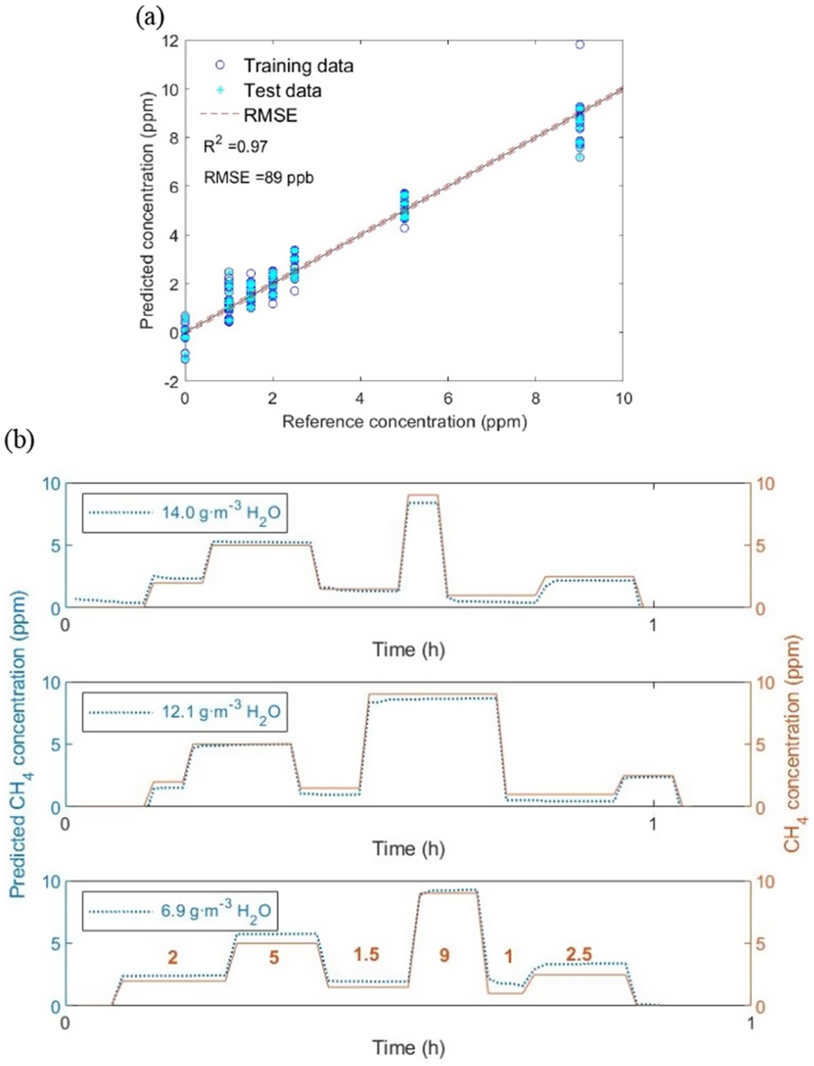
รูปที่ 6 ผล PLSR สำหรับ CH₄ ช่วง 0–9 ppm ภายใต้ระดับไอน้ำต่างกันในห้องปฏิบัติการ (ที่มา: Domènech-Gil et al. [10], Figure 4)
รูปที่ 6 แสดงความสอดคล้องระหว่างค่าทำนายกับค่าอ้างอิงและ RMSE 89 ppb ภายใต้สภาวะควบคุม ส่วนผลภาคสนามที่รายงานในงานเดียวกันคลาดเคลื่อนกว้างกว่า จึงควรรายงานทั้ง R², RMSE ช่วงความเข้มข้น และจำนวนข้อมูลอ้างอิงร่วมกัน
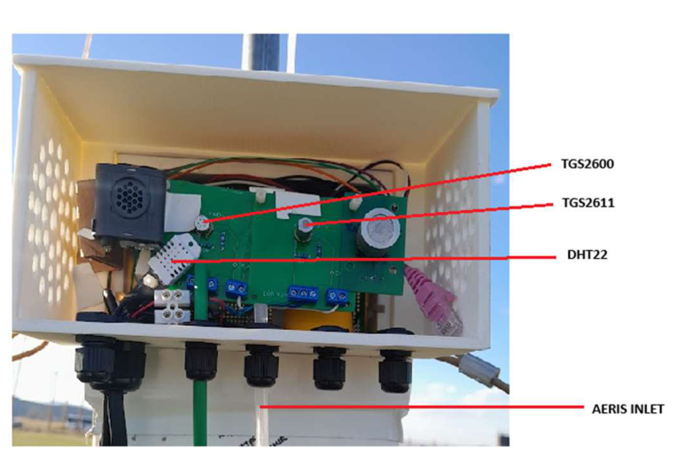
รูปที่ 7 การจัดวาง TGS2600, TGS2611 และ DHT22 ร่วมกับทางเข้าของ Aeris Sentinel (ที่มา: Kiplimo et al. [50], Figure 3)
การวางหัวรับตัวอย่างร่วมตำแหน่งตามรูปที่ 7 ลดความคลาดเคลื่อนจากการสุ่มอากาศคนละมวล ทำให้ค่าจากเซ็นเซอร์ต้นทุนต่ำและเครื่องมืออ้างอิงจับคู่ตามเวลาได้เหมาะสมก่อนฝึกแบบจำลอง
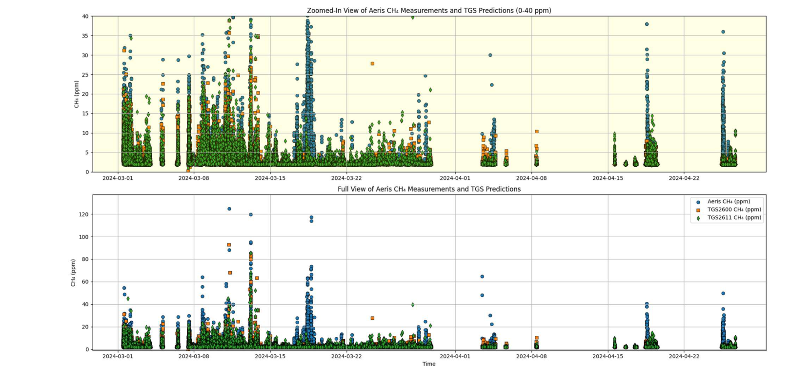
รูปที่ 8 อนุกรมเวลาของ CH₄ จาก Aeris Sentinel เทียบกับค่าทำนายของ TGS2600 และ TGS2611 (ที่มา: Kiplimo et al. [50], Figure 6)
รูปที่ 8 แสดงว่า Random Forest ติดตามรูปแบบพื้นฐานของสัญญาณได้ แต่ประเมินพีกหลายช่วงต่ำกว่าเครื่องมืออ้างอิง การประเมินแบบจำลองสำหรับระบบเตือนหรือการหาจุดปล่อยจึงไม่ควรพิจารณาเฉพาะค่าเฉลี่ยหรือ MAPE
  - วัตถุประสงค์ของการศึกษา (Research Objectives)
- เพื่อพัฒนาระบบจมูกอิเล็กทรอนิกส์สำหรับประเมินความเข้มข้นก๊าซมีเทนในนาข้าว
- เพื่อสร้างและตรวจสอบแบบจำลองที่ประมาณความเข้มข้นก๊าซมีเทนเป็น ppm โดยเทียบกับค่าจากเครื่อง GC ภายในขอบเขตการทดลองที่กำหนด
  - ขอบเขตของการศึกษา (Research scopes and limitations)
- ทดลองในห้องปฏิบัติการด้วยก๊าซมาตรฐานมีเทน ความเข้มข้น 5–100 ppm ที่อุณหภูมิแวดล้อม 30, 40 และ 50 องศาเซลเซียส
  - ประโยชน์ที่คาดว่าจะได้รับ (Research Contribution)
- ได้ระบบจมูกอิเล็กทรอนิกส์ที่พกพา ติดตั้งและทำงานในนาได้
- ได้ข้อมูลและแบบจำลองสำหรับประมาณความเข้มข้นก๊าซมีเทน ภายในช่วงความเข้มข้นและอุณหภูมิที่ใช้ฝึกแบบจำลอง

บทที่ 5 หลักการและทฤษฎีที่เกี่ยวข้อง
5.1 การเกิดและการปล่อยก๊าซมีเทนในนาข้าวน้ำขัง
5.1.1 สภาวะไร้ออกซิเจนและการสร้างก๊าซมีเทนโดยจุลินทรีย์
การปลูกข้าวแบบน้ำขังเป็นเวลานานทำให้ออกซิเจนไม่สามารถแพร่เข้าสู่ชั้นดินด้างล่างได้ทันทำให้เกิดสถานะดินขาดออกซิเจน ที่เกิดจากจุลินทรีย์กลุ่มแอโรบิก (aerobic microorganisms) ใช้ออกซิเจนออกเป็นตัวรับอิเล็กตรอนตอนย่อยอินทรีวัตถุภายในดิน จนออกซิเจนหมด ทำให้ [34] เมื่อออกซิเจนหมดออกจากดิน จุลินทรีย์กลุ่มแอโรบิกสลับไปใช้ตัวรับอิเล็กตรอนตัวอื่นแทน ได้แก่ ไนเตรต (NO₃⁻) เหล็กเฟอร์ริก (Fe³⁺) และซัลเฟต (SO₄²⁻) ตามลำดับศักย์รีดอกซ์ของปฏิกิริยารับอิเล็กตรอน [34] กลุ่มอาร์เคียสร้างมีเทน (methanogenic archaea หรือ methanogens) ต้องการสภาวะไร้ออกซิเจนที่เป็นสภาวะแหมะสมในการ สร้างก๊าซมีเทน (methanogenesis) ได้เมื่อกลุ่มจุลินทรีย์อื่นจะแย่ง H₂ กับแอซีเทตไปใช้ก่อน พอสารเหล่านี้ลดลง methanogens จึงได้ใช้แอซีเทตและ CO₂ สร้างมีเทนต่อได้[34]
กลไกการสังเคราะห์ก๊าซมีเทนในดินนา มีสองกลไก (1) การย่อยกรดแอซีติก (acetoclastic methanogenesis: CH₃COOH → CH₄ + CO₂) ซึ่งเป็นสัดส่วนหลัก และ (2) การรีดักชัน CO₂ ด้วย H₂ (hydrogenotrophic methanogenesis: CO₂ + 4H₂ → CH₄ + 2H₂O) ตามรูปที่ 5.1 [34] โดยก๊าซมีเทนที่ได้สามารถลำเลียงหรือแพร่ออกสู่ชั้นบรรยากาศได้ 3 เส้นทาง ได้แก่ การขนส่งผ่านท่อแอเรนไคมา (aerenchyma) ในราก, ลำต้น และใบข้าวคิดเป็นสัดส่วนมากกว่า 80–90% ของก๊าซที่ปล่อย [55], [57] การผุดเป็นฟองผ่านผิวน้ำ (ebullition) และการแพร่ผ่านน้ำขัง (diffusion) ส่วนหนึ่งถูกแบคทีเรียออกซิไดซ์มีเทน (methanotrophic bacteria) ในชั้นดินที่มีออกซิเจนและบริเวณไรโซสเฟียร์ (rhizosphere) เปลี่ยนกลับเป็น CO₂ ก่อนถึงบรรยากาศ [57]
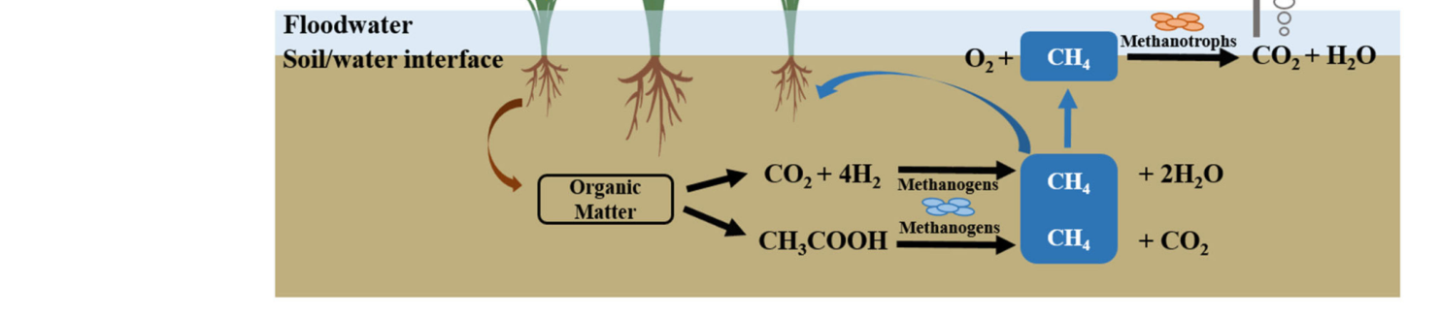
รูปที่ 5.1 กระบวนการสร้างและออกซิเดชัน CH₄ ในดินนาข้าวน้ำขัง แสดงเส้นทาง acetoclastic และ hydrogenotrophic methanogenesis ในดินชั้นแอนแอโรบิก และการออกซิไดซ์ CH₄ โดย methanotrophs ในชั้นออกซิไดซ์ก่อนปลดปล่อยสู่บรรยากาศ (ที่มา: Gu et al. [57], Figure 1)
5.1.2 ปัจจัยที่มีผลต่อกระบวนการที่ทำให้ความเข้มข้นเหนือผิวนามีพลวัต
ความเข้มข้นและฟลักซ์ของก๊าซมีเทนเหนือผิวแปลงผันแปรตลอดวันฤดูการปลูก เพราะเป็นผลสุทธิของอัตราการผลิต การออกซิเดชัน และการลำเลียงก๊าซ ปัจจัยที่ควบคุมพลวัตนี้สรุปได้ห้าด้าน [13], [57]
(1) การจัดการน้ำ: การขังน้ำต่อเนื่อง (continuous flooding, CF) คงสภาพรีดักชันของดิน ทำให้สะสมและปล่อย CH₄ ได้สูงตลอดฤดูการปลูก การเปลี่ยนวิธีการปลูกสามารถลดอัตราการปล่อยก๊าซได้ เช่นวิธีการจัดการปลูกแบบเปียกสลับแห้ง (alternate wetting and drying, AWD) ให้อากาศแทรกสู่ชั้นดิน ค่า Eh สูงขึ้น สามารถยับยั้ง methanogens และกระตุ้น methanotrophs จากรูปที่ 5.2 สามารถลดปริมาณสะสมลงประมาณ 52–55% เมื่อเทียบกับวิธีการปลูกแบบเดิมในสองฤดูปลูก
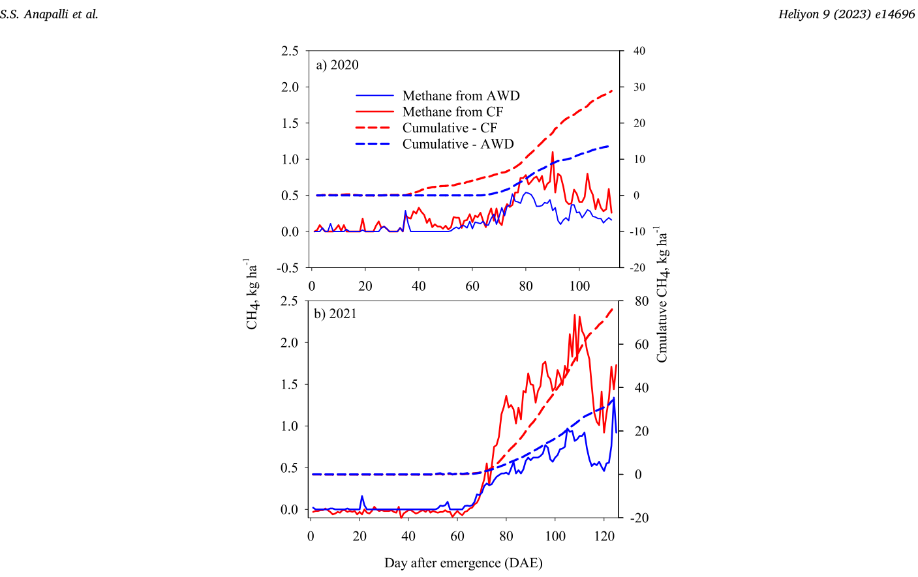
รูปที่ 5.2 พลวัตฟลักซ์รายวันและการสะสมก๊าซ CH₄ จากนาข้าวเปรียบเทียบระหว่างการขังน้ำต่อเนื่อง (CF) และการเปียกสลับแห้ง (AWD) ในปี 2020 และ 2021 แสดงการพุ่งสูงของฟลักซ์หลัง 70 วันหลังงอก และการลดปริมาณสะสมในระบบ AWD (ที่มา: Anapalli et al. [16], Figure 5)
(2) ศักย์รีดอกซ์ของดินและพันธุ์ข้าว : ศักย์รีดอกซ์ของดิน (Redox Potential,Eh) คือ ค่าดัชนีหรือตัวชี้วัดทางเคมีที่ใช้ประเมินสภาวะการรีดิวซ์ (reductive conditions) หรือสภาวะปฏิกิริยาออกซิเดชัน-รีดักชัน (Oxidation-Reduction) ภายในดิน ค่า Eh จะบอกให้ทราบว่าดินนั้นอยู่ในสภาวะที่มีออกซิเจน (Aerobic) หรือสภาวะที่ขาดออกซิเจน (Anaerobic/Anoxic)มากน้อยแค่ไหน เช่น ต่ำกว่า -150 mV ถึง -330 mV ทำให้ดินย่อยสลายสารอินทรีย์แบบไร้อากาศ ทำให้จุลินทรีย์กลุ่มสร้างมีเทนทำงานได้ดี [36] พันธุ์ข้าวไม่ได้ส่งผลต่อการผลิตก๊าซมีเทนโดยตรง แต่พันธุ์ข้าวที่รากดีสามารถส่งออกซิเจนลงดินรอบรากได้มากกว่า ทำให้ค่า Eh จึงสูงกว่า และสังเคราะห์ก๊าซมีเทนทำได้ยากขึ้น และช่วยจุลินทรีย์กลุ่มที่ย่อยมีเทนได้ง่ายขึ้น รากยังปล่อยสารอินทรีย์ลงดินด้วย จึงเป็นทั้งทางให้อากาศและทางให้อาหารจุลินทรีย์
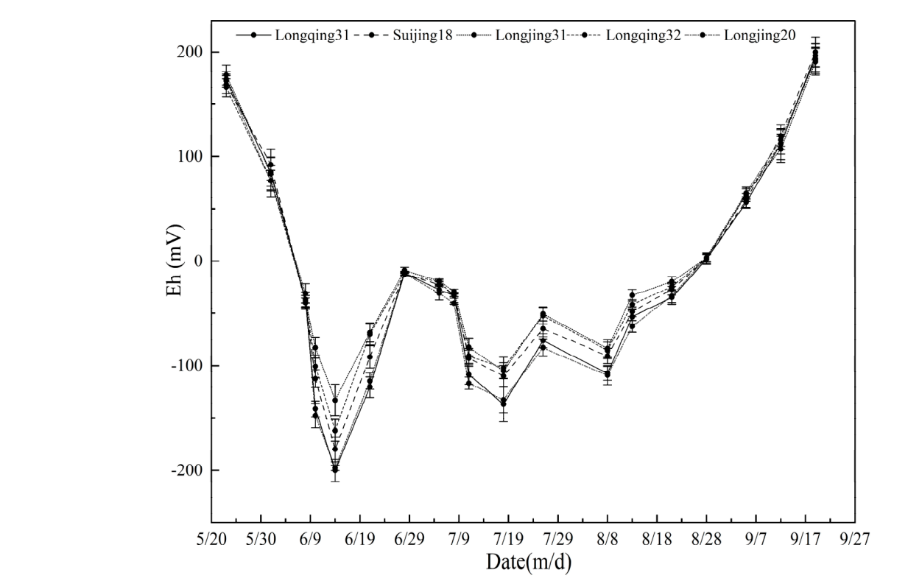
รูปที่ 5.3 พลวัตของศักย์รีดอกซ์ของดิน (Eh) ในแปลงนาข้าว 5 พันธุ์ตลอดฤดูปลูก ค่า Eh ลดลงหลังขังน้ำ ต่ำสุดช่วงแตกกอกลาง และสูงขึ้นเมื่อข้าวสุก พันธุ์ที่ปล่อย CH₄ น้อยคง Eh สูงกว่า (ที่มา: Guan et al. [17], Figure 3)
(3) คาร์บอนและปุ๋ย: อินทรียวัตถุที่ได้จากปุ๋ยเป็นสารตั้งต้นสำหรับกลไกการหมักก๊าซมีเทน จุลินทรีย์กลุ่มหมักย่อยซากพืช ราก และมูล จะได้เป็น แอซีเทต ไฮโดรเจน และคาร์บอนไดออกไซด์ และเป็นสารตั้งต้นสำหรับให้ methanogens นำไปสร้างมีเทนต่อไป
(5) อุณหภูมิ: อุณหภูมิดินเร่งปฏิกิริยาของจุลินทรีย์ในการหมัก เมื่อดินขังน้ำและมีสารตั้งต้น การย่อยอินทรียวัตถุและการสร้างมีเทนจึงเร็วขึ้นตามอุณหภูมิที่สูงขึ้น [18]
5.2 ปริมาณที่วัด: ความเข้มข้นและฟลักซ์
5.2.1 ความเข้มข้น (ppm/ppb) กับมวลต่อปริมาตร (flux)
ความเข้มข้น (concentration) คือสัดส่วนโมเลกุลของ CH₄ ต่อปริมาตรอากาศตัวอย่าง ณ จุดเวลาหนึ่ง มีหน่วยเป็น ppm (ส่วนในล้านส่วน) หรือ ppb (ส่วนในพันล้านส่วน) [36] วัดได้ 2 วิธี (1) เก็บตัวอย่างอากาศแล้วนำไปวิเคราะห์ในห้องปฏิบัติการด้วยแก๊สโครมาโทกราฟี ที่แยกก๊าซผ่านคอลัมน์แล้วแปลงพื้นที่พีคเป็นความเข้มข้นด้วยเส้นสอบเทียบจากก๊าซมาตรฐาน [6] (2) เครื่องวิเคราะห์แก๊สเชิงแสงที่วัดการดูดกลืนแสงของโมเลกุล CH₄ โดยตรง ให้ค่าต่อเนื่องที่ความละเอียดวินาทีถึงเฮิรตซ์ เหมาะกับการติดตามความผันแปรระยะสั้น [6]
ฟลักซ์ (flux) คืออัตราการแลกเปลี่ยน การแพร่ หรือการปลดปล่อยก๊าซระหว่างพื้นผิวหน้าดินหรือผิวน้ำกับบรรยากาศ ต่อหนึ่งหน่วยพื้นที่และต่อหนึ่งหน่วยเวลา (mg CH₄ m⁻² h⁻¹) ตัวอย่างวิธีหาฟลักซ์ เช่น กล่องเก็บตัวอย่างแบบปิด (static chamber) อาศัยอัตราการแปรผันของความเข้มข้นก๊าซในกล่องตามระยะเวลาที่ปิดครอบ หาค่าความชันหรือ Slope ของกราฟความเข้มข้นก๊าซเทียบกับเวลา: $\Delta C/\Delta t$ หรือ $dc/dt$ ได้จากสมการ
FCH4​​=ΔtΔC​×AV​×ρ×273+T273​
เมื่อ $ΔC/Δt$ เป็นอัตราเปลี่ยนความเข้มข้น $V$ เป็นปริมาตรกล่อง $A$ เป็นพื้นที่ฐาน $ρ$ เป็นความหนาแน่นของมีเทนที่ 0 °C และ $T$ เป็นอุณหภูมิในกล่องหน่วยองศาเซลเซียส
5.2.2 วิธีการวัดก๊าซมีเทนในแปลง
การวัดก๊าซมีเทนจากนาข้าวแบ่งตามสเกลพื้นที่ได้สามระดับ คือระดับแปลงขนาดเล็ก ระดับแปลงขนาดใหญ่ และระดับภูมิภาค แต่ละระดับให้ความละเอียดเชิงพื้นที่และเชิงเวลาต่างกัน
ระดับแปลงขนาดเล็ก
- กล่องเก็บตัวอย่างแบบปิด (static closed chamber): ครอบพื้นที่ฐานรวมกอข้าวด้วยกล่องทึบ ให้ CH₄ สะสมใน headspace ตามเวลา เก็บตัวอย่างหลายจุดเวลาแล้วคำนวณฟลักซ์จากความชันของความเข้มข้นที่เพิ่มขึ้น วิเคราะห์ด้วย GC ให้ค่าอ้างอิงระดับจุด ราคาถูกและสร้างง่าย แต่ต้องระวังไม่ปิดกล่องนานเกินไป เพราะความเข้มข้นที่สะสมมากขึ้นจะลดเกรเดียนต์การแพร่จนความชันไม่เชิงเส้น [36], [47]
- กล่องเก็บตัวอย่างแบบพลวัต (dynamic flow-through chamber): เป่าอากาศไหลผ่านกล่องอย่างต่อเนื่องด้วยอัตราคงที่ แล้ววัดผลต่างความเข้มข้นระหว่างทางเข้ากับทางออก ฟลักซ์คำนวณจากผลต่างนี้คูณอัตราไหล ไม่มีปัญหาความเข้มข้นสะสมแบบกล่องปิด จึงเหมาะกับความผันแปรระยะสั้น [40]
- การวิเคราะห์ก๊าซละลายในน้ำ (dissolved methane): เก็บตัวอย่างน้ำขังหรือน้ำในดิน แล้ววิเคราะห์ความเข้มข้น CH₄ ที่ละลายอยู่ ใช้ประเมินความดันย่อยของก๊าซในน้ำและศักยภาพการแพร่สู่ผิวน้ำ เสริมข้อมูลของกล่องเก็บตัวอย่างที่วัดได้เฉพาะก๊าซที่หลุดออกมาแล้ว [21]
- การติดตามด้วยไอโซโทปเสถียร (δ¹³C, δD): วัดสัดส่วนไอโซโทปของ CH₄ ที่ปล่อยออกมา แล้วใช้กรอบ stoichiometry ของสารตั้งต้นแยกสัดส่วนเส้นทาง acetoclastic กับ hydrogenotrophic ที่ผลิตก๊าซนั้น ไม่ใช่การวัดปริมาณโดยตรง แต่ใช้สอบกลไกการเกิดร่วมกับข้อมูลฟลักซ์ [34]
ระดับแปลงขนาดใหญ่
- เอดดี้โคเวอเรียนซ์ (eddy covariance): วัดความเร็วลมแนวดิ่งและความเข้มข้นก๊าซที่ความถี่สูง (10–20 Hz) เหนือทรงพุ่ม แล้วคำนวณฟลักซ์จากความแปรปรวนร่วมของทั้งสองค่า ให้ค่าเฉลี่ยระดับแปลงนาต่อเนื่องโดยไม่รบกวนสภาพแวดล้อม แต่ต้องใช้เครื่องมือราคาสูงและพื้นที่โล่งพอสำหรับ footprint ของลม [16]
- วิธีการไล่ระดับฟลักซ์ (flux gradient method): วัดความเข้มข้นก๊าซที่ความสูงต่างกันหลายระดับเหนือทรงพุ่ม แล้วประมาณฟลักซ์จากผลต่างความเข้มข้นตามทฤษฎีการถ่ายเทมวลสารแบบ K-theory ต้องมีข้อมูลโปรไฟล์ลมและความเสถียรของบรรยากาศประกอบการคำนวณ [40]
- สมดุลมวลสารแบบบูรณาการแนวนอน (integrated horizontal flux, IHF): วัดความเข้มข้นก๊าซที่หลายความสูงตรงขอบท้ายลมของแปลง แล้วรวมผลตามแนวนอนกับความเร็วลมเพื่อประมาณฟลักซ์ทั้งแปลงที่พัดออกไป เหมาะกับแปลงทดลองขนาดกลางถึงใหญ่ที่ตั้งเครื่องมือรอบขอบได้ [21]
ระดับภูมิภาค
- การรับรู้ระยะไกลผ่านดาวเทียม (satellite remote sensing): ใช้ข้อมูลคอลัมน์ก๊าซที่ดาวเทียมวัดได้ เช่น TROPOMI/Sentinel-5P ตรวจความเข้มข้น CH₄ เฉลี่ยทั้งคอลัมน์อากาศเหนือพื้นที่ ใช้ติดตามจุดปล่อยความเข้มข้นสูงในสเกลภูมิภาคที่เครื่องมือภาคพื้นไม่ครอบคลุมทั่วถึง [42]
- แบบจำลองบรรยากาศแบบย้อนกลับ (atmospheric inversion model): นำความเข้มข้นที่วัดได้ในบรรยากาศมาผสานกับแบบจำลองพลศาสตร์การเคลื่อนย้ายอากาศ แล้วย้อนคำนวณว่าฟลักซ์ที่พื้นผิวต้องมีขนาดเท่าใดจึงให้ความเข้มข้นแบบที่วัดได้ [41]
- การสเกลอัปด้วยแมชีนเลิร์นนิง (machine learning upscaling): ฝึกแบบจำลองจากข้อมูลฟลักซ์ของสถานีภาคพื้นดินร่วมกับปัจจัยน้ำ ดิน และอากาศที่มีข้อมูลครอบคลุมกว้างกว่า แล้วใช้แบบจำลองประมาณค่าฟลักซ์ในพื้นที่และเวลาที่ไม่มีสถานีวัดจริง [23]
5.3 การวิเคราะห์อ้างอิงด้วยแก๊สโครมาโทกราฟีและการสอบเทียบก๊าซ
5.3.1 แก๊สโครมาโทกราฟี (gas chromatography)
แก๊สโครมาโทกราฟี (gas chromatography, GC) คือกลุ่มวิธีวิเคราะห์ที่ใช้แยกสารระเหยในเฟสแก๊ส สารในตัวอย่างถูกทำให้เป็นไอ โดยแบ่งเฟสของก่ซออกเป็น 3 เฟส คือ ระหว่างเฟสนิ่ง (stationary phase) กับเฟสเคลื่อนที่ (mobile phase) เฟสเคลื่อนที่เป็นแก๊สเฉื่อย เช่น ฮีเลียม (He) ไนโตรเจน (N₂) หรือไฮโดรเจน (H₂) ทำหน้าที่พาสารผ่านคอลัมน์ที่ให้ความร้อน ไม่ทำปฏิกิริยากับสาร [58]

หลักการทำงานเริ่มจากฉีดตัวอย่างเข้าช่องที่ร้อน สารระเหยเป็นไอทันที แก๊สพาหะพาไอเข้าคอลัมน์ สารที่ละลายในเฟสนิ่งน้อยกว่าเดินทางเร็วกว่า สารที่ละลายมากถูกหน่วงนานกว่า จึงหลุดจากคอลัมน์คนละเวลา ค่านี้คือเวลาคงอยู่ (retention time) หัววัดที่ปลายคอลัมน์แปลงสารที่หลุดออกเป็นสัญญาณไฟฟ้า ได้โครมาโทแกรมเป็นความสูงหรือพื้นที่พีคตามเวลา เวลาคงอยู่ใช้จำแนกชนิดสาร พื้นที่พีคใช้ประมาณปริมาณ [58]
เครื่อง GC มีห้าส่วนหลัก ช่องฉีด (injection port) รับตัวอย่างและทำให้เป็นไอ ระบบแก๊สพาหะควบคุมอัตราไหลของแก๊สเฉื่อย คอลัมน์เป็นที่แยกสาร อยู่ในเตาที่คุมอุณหภูมิได้ทั้งแบบคงที่และแบบโปรแกรมอุณหภูมิ หัววัดอยู่ปลายคอลัมน์ แปลงสารที่แยกแล้วเป็นสัญญาณ [58]
คอลัมน์มีสองแบบหลัก คอลัมน์แบบบรรจุ (packed column) เป็นท่อบรรจุตัวรองรับเฉื่อยเคลือบของเหลว คอลัมน์แบบแคปิลลารี (capillary หรือ open tubular) เคลือบเฟสนิ่งที่ผนังท่อ เช่น แบบ wall-coated (WCOT) และ support-coated (SCOT) คอลัมน์แคปิลลารีให้ประสิทธิภาพการแยกสูงกว่าแบบบรรจุ [58]
หัววัดอยู่ปลายคอลัมน์ แปลงสารที่หลุดออกให้เป็นสัญญาณไฟฟ้า เพราะสมบัติของสารนั้นต่างจากแก๊สพาหะ หัววัดมีหลายชนิดตามสมบัติที่เลือกวัด แต่หน้าที่เดียวกันคือให้โครมาโทแกรม พื้นที่พีคแปลงเป็นความเข้มข้นได้เมื่อเทียบกับก๊าซมาตรฐาน [58]
5.3.2 ก๊าซมาตรฐานและการสอบเทียบ (working curve)
ก๊าซมาตรฐาน (standard gas) คือแก๊สที่มีความเข้มข้นเป้าหมายรู้ค่า ใช้แปลงพื้นที่พีคของ GC เป็นความเข้มข้น แนวปฏิบัติ GRA แนะนำชนิดรับรอง (certified standard gas) และเทียบข้ามถัง [36] วัตถุประสงค์ของการสอบเทียบคือชดเชยการเปลี่ยนสภาพของเครื่อง GC รายวัน จึงต้องสอบเทียบก่อนทุกชุดวิเคราะห์ และจุดสอบเทียบต้องคลุมช่วงที่วัดได้จริง ไม่ใช่เส้นของเครื่องอื่น [36]
ขั้นตอนตามแนวปฏิบัติมีดังนี้ เลือกอย่างน้อยสองความเข้มข้นนอกช่วงที่คาดในกล่อง เช่น ประมาณ 1.8 ppm ระดับบรรยากาศ กับประมาณ 50 หรือ 100 ppm ที่สูงกว่าค่าสูงสุดในกล่อง ฉีดมาตรฐานด้วยวิธีเดียวกับตัวอย่าง เพื่อลดการปนอากาศจากกระบอกฉีด ถุง หรือขวดสุญญากาศ หากไม่มีถังความเข้มข้นที่ต้องการ ให้เจือจางมาตรฐานเข้มด้วย He หรือ N₂ แล้วตรวจความแม่นด้วย GC หากยังไม่มีชนิดรับรองชั่วคราว ใช้อากาศบรรยากาศในถังอัดเป็น working standard แล้วไปเทียบกับชนิดรับรองภายหลัง [36] ความถูกต้องเชิงปริมาณจึงขึ้นกับเส้นโค้งการทำงาน (working curve) ของเครื่องที่ใช้จริง
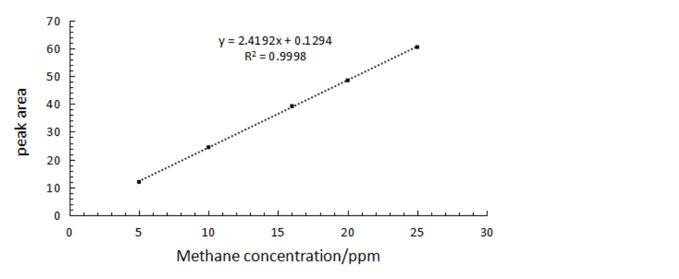
รูปที่ 5.5 กราฟสอบเทียบความเข้มข้นก๊าซมีเทน (working curve) ของ GC-FID ในงาน Li et al. [48] ช่วง 0–30 ppm สมการ y = 2.4192x + 0.1294 และ R² = 0.9998 (ที่มา: Li et al. [48], Figure 6)
รูปที่ 5.5 แสดงว่า GC-FID ในงานของ Li และคณะ [48] เป็นเส้นตรง (R² = 0.9998) ในช่วง 0–30 ppm และมีขีดจำกัดการตรวจวัด (LOD) ต่ำกว่า 0.1 ppm ค่านี้เป็นตัวอย่างของวิธีอ้างอิง ไม่ใช่เส้นสอบเทียบของเครื่องในงานนี้ งานนี้ต้องสร้าง working curve ของเครื่องที่ใช้จริงให้ครอบช่วง 5–100 ppm
5.4 จมูกอิเล็กทรอนิกส์และเซ็นเซอร์ก๊าซ
5.4.1 นิยามจมูกอิเล็กทรอนิกส์
จมูกอิเล็กทรอนิกส์ (electronic nose, e-nose) คือเครื่องมือที่ประกอบด้วยอาเรย์ของเซ็นเซอร์เคมีที่มีความจำเพาะบางส่วน (partial specificity) ทำงานร่วมกับระบบรู้จำรูปแบบ (pattern recognition) เพื่อจำแนกกลิ่นหรือแก๊สผสมจากลายนิ้วมือการตอบสนองของอาเรย์ทั้งชุด ไม่ใช่การแยกวัดสารทีละตัว [59] อุปกรณ์เซ็นเซอร์เดี่ยวที่แปลงสัญญาณตามสมการของผู้ผลิตโดยไม่มีอาเรย์และการรู้จำรูปแบบ จึงไม่จัดเป็นจมูกอิเล็กทรอนิกส์ตามนิยามนี้ [59]
5.4.2 การทำงานของเซ็นเซอร์ก๊าซ และประเภทเซ็นเซอร์
เซ็นเซอร์ก๊าซ (gas sensor) คืออุปกรณ์ที่แปลงการมีอยู่ของแก๊สเป้าหมายเป็นสัญญาณไฟฟ้า [26] ชนิดที่ใช้ในจมูกอิเล็กทรอนิกส์และงานวัดมีเทนมีหลายตระกูล เซ็นเซอร์โลหะออกไซด์แบบเคมีรีซิสทีฟ (metal oxide semiconductor, MOS) เปลี่ยนสภาพนำไฟฟ้าเมื่อแก๊สถูกดูดซับบนผิว ต้นทุนต่ำ กะทัดรัด แต่เลือกจำเพาะและเสถียรภาพระยะยาวจำกัด [26] เซ็นเซอร์เชิงแสง เช่น nondispersive infrared (NDIR) วัดการดูดกลืนแสง แม่นยำกว่าแต่แพงและใช้กำลังสูง [26] เซ็นเซอร์เคมีไฟฟ้า (electrochemical) วัดกระแสจากการออกซิไดซ์หรือรีดิวซ์ที่ขั้ว ใช้กับแก๊สที่แอคทีฟทางไฟฟ้า [59] ชนิดอื่นในอาเรย์ e-nose ได้แก่ conducting polymer ที่เปลี่ยนความต้านที่อุณหภูมิห้องและไวต่อความชื้น ควอตซ์คริสตัลไมโครบาลานซ์ (quartz crystal microbalance, QCM) และผิวคลื่นเสียง (surface acoustic wave, SAW) ที่เปลี่ยนมวลหรือความถี่ และเพลลิสเตอร์ (pellistor) ที่เผาที่ตัวเร่งประมาณ 500–550 °C และต้องการออกซิเจนไม่ต่ำกว่า 12% [59]
หลักการของเซ็นเซอร์โลหะออกไซด์ (metal oxide semiconductor, MOS) คือให้ความร้อนแก่ผิวสารกึ่งตัวนำจนถึงอุณหภูมิทำงาน ออกซิเจนในอากาศจะดูดซับบนผิวและดึงอิเล็กตรอนออกจากวัสดุ เกิดชั้นลดประจุที่ทำให้ความต้านทานสูงในอากาศสะอาด เมื่อก๊าซรีดิวซ์ เช่น CH₄ มาถึงผิว จะทำปฏิกิริยากับออกซิเจนที่ดูดซับและคืนอิเล็กตรอนกลับสู่วัสดุ ชั้นลดประจุบางลง ความต้านทานจึงลดลงตามความเข้มข้นของแก๊ส [26]
5.4.3 ปัจจัยต่าง ๆ ที่ส่งผลต่อสัญญาณจากจมูกอิเล็กทรอนิกส์
อาเรย์ภาคสนามต้องทนอุณหภูมิและความชื้น เพราะทั้งสองตัวเปลี่ยนการดูดซับบนผิวเซ็นเซอร์ ห้องเซ็นเซอร์จึงมักยึดอุณหภูมิและความชื้นสัมพัทธ์ MOS ต้องร้อนพอ หากอุณหภูมิต่ำเกินไปปฏิกิริยาผิวจะช้า และต่ำกว่า 100 °C ไอน้ำกดการตอบสนอง conducting polymer ไวต่อความชื้นเป็นจุดอ่อนหลัก [59] Shah และคณะ [52] ทดสอบ TGS2611-E00 พบว่าความต้านไวต่ออุณหภูมิและสัดส่วนโมลไอน้ำ แบบจำลองเชิงเส้นของอุณหภูมิกับ [H₂O] ในแก๊สมาตรฐานให้ RMSE ของความต้าน ±0.4 ถึง ±1.0 kΩ หรือน้อยกว่า ±3% ที่ 25 °C และ 1% [H₂O] การตอบของตระกูล TGS คาดเดายากเมื่อความชื้นสัมพัทธ์ต่ำกว่า 35% และมี cross-sensitivity ต่อ CO ความดันบรรยากาศไม่ใช่ปัจจัยหลักในชุดทดสอบนั้น [52] ลมที่ทำให้ฮีตเตอร์เย็นเป็นอีกปัจจัยที่ต้องคิดหากใช้ลมเป็นตัวเจือจาง [52]
งานนี้จึงวัด T, RH และความกดอากาศ (P) ด้วย BME280 คู่กับอาเรย์ MOS ตลอดเวลา ตามแนวของ Domènech-Gil และคณะ [10] ที่ใส่ค่าสภาพแวดล้อมเข้าแบบจำลองเพื่อชดเชย cross-sensitivity การชดเชยนี้เป็นสมมติฐานของแบบจำลอง ยังต้องทดสอบเมื่อความชื้นเปลี่ยนจริง ไม่ใช่ผลที่รับล่วงหน้า
5.4.4 ตัวแปลงสัญญาณแอนะล็อกเป็นดิจิทัล (Analog-to-Digital Converter, ADC)
ตัวแปลงสัญญาณแอนะล็อกเป็นดิจิทัล (analog-to-digital converter, ADC) รับสัญญาณแอนะล็อกที่เป็นแรงดันหรือกระแส แล้วส่งเลขฐานสอง ตัวแปลงดิจิทัลเป็นแอนะล็อก (digital-to-analog converter, DAC) ทำกลับกัน หน้าที่ของ ADC คือเชื่อมเซ็นเซอร์แอนะล็อกเข้าวงจรดิจิทัล [60]
หลักการแบบ successive-approximation register (SAR) ซึ่งใกล้เคียงชิป ADC ที่งานนี้ใช้ ลองบิตจากบิตสูงสุดไปบิตต่ำสุด ดูเอาต์พุตของตัวเปรียบเทียบ (comparator) ว่าค่าไบนารีต่ำหรือสูงกว่าสัญญาณเข้า แล้วปรับบิตทีละขั้น อัปเดตเป็นช่วงเวลาคงที่ เร็วกว่าการนับจากศูนย์ถึงเต็มสเกล [60] ชนิดอื่นในบทเดียวกันได้แก่ flash ADC ที่ใช้ตัวเปรียบเทียบขนาน digital ramp ADC ที่นับขึ้นทีละขั้น และ dual-slope ที่ทนสัญญาณรบกวน [60] ความละเอียดขึ้นกับจำนวนบิต และอัตราซักตัวอย่างต้องสูงพอไม่ให้เกิด aliasing [60]
ก่อนเข้า ADC เซ็นเซอร์ MOS ซึ่งเป็นตัวต้านทานที่เปลี่ยนตามก๊าซ (chemiresistor) ต้องแปลงการเปลี่ยน R_S เป็นแรงดันที่อ่านได้ วงจรที่ใช้บ่อยคือวงจรแบ่งแรงดัน (voltage divider) [28], [52]
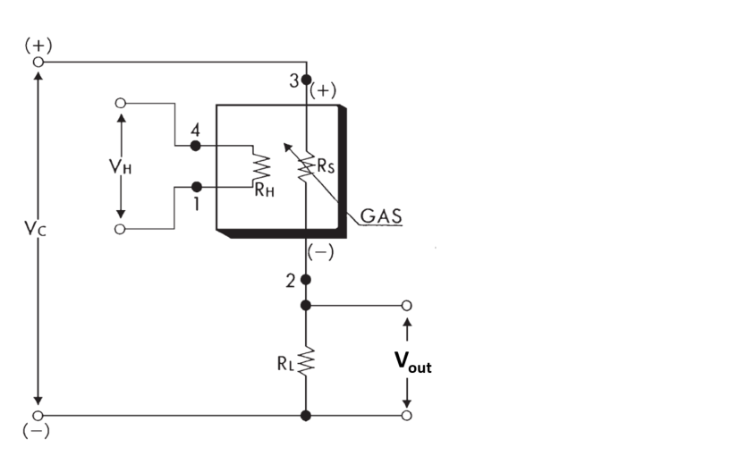
รูปที่ 5.6 วงจรไฟฟ้ามาตรฐานและการต่อใช้งานเซ็นเซอร์ก๊าซ MOS (ตระกูล Figaro TGS) แสดงวงจรทำความร้อน (V_H across R_H) และวงจรแบ่งแรงดันตรวจวัดก๊าซ (V_C, R_S, R_L) เพื่อสร้างแรงดันเอาต์พุต V_out เข้าสู่วงจรขยายและแปลงสัญญาณ (ที่มา: Mitchell et al. [28], Figure 2)
จากรูปที่ 5.6 R_S ต่ออนุกรมกับตัวต้านทานโหลดคงที่ (load resistor, R_L) แรงดันจ่ายวงจร V_C (เช่น 5.0 V) ตกคร่อม R_L เป็นแรงดันเอาต์พุต V_out ตามสมการ
V_out = V_c * (R_L / (R_S + R_L)) (5.2)
เมื่อ CH₄ เข้าห้องวัด R_S ลดลง V_out จึงสูงขึ้นตามสมการ (5.2) ค่า R_L กำหนดความไวและช่วงเกือบเชิงเส้น โดยทั่วไปเลือกใกล้ R_S ในอากาศสะอาด เพื่อให้ dV_out/dR_S สูง งานนี้สุ่มอ่าน V_out แต่ละช่องด้วย ADC 32 บิต (ADS1263) ความละเอียดควอนไทซ์อยู่ในระดับไมโครโวลต์ แต่สัญญาณรบกวนจากฮีตเตอร์ แหล่งจ่าย และ drift ของเซ็นเซอร์ยังต้องจัดการแยก ADC ไม่ใช่ตัวแปลงแก๊สเอง แต่เป็นขั้นที่ทำให้ V_out กลายเป็นตัวเลขก่อนสกัด ΔV
5.5 การเรียนรู้แบบมีผู้สอน
5.5.1 ความหมายและทฤษฎีของการเรียนรู้แบบมีผู้สอน
การเรียนรู้แบบมีผู้สอน (supervised learning) ใช้ชุดฝึก D = {(x_i, y_i)} เมื่อ i = 1, …, N โดย x_i คือเวกเตอร์ลักษณะเด่นจากสัญญาณเซ็นเซอร์ และ y_i คือค่าเป้าหมายที่ทราบ [31] เป้าหมายคือประมาณฟังก์ชัน f: X → Y ในพื้นที่สมมติฐาน (hypothesis space) ให้ ŷ = f(x) ใกล้ y ตามฟังก์ชันการสูญเสีย L(y, f(x))
พารามิเตอร์ของแบบจำลองหาด้วยการลดความเสี่ยงเชิงประจักษ์ (Empirical Risk Minimization, ERM) [31] ความเสี่ยงเชิงประจักษ์คือค่าเฉลี่ยความสูญเสียบนชุดฝึก R_emp(f) = (1/N) Σ L(y_i, f(x_i)) จากนั้นประเมินการวางนัยทั่วไป (generalization) บนข้อมูลที่ไม่ได้ใช้ฝึก
5.5.2 ความต่างระหว่างการจำแนกประเภทและการถดถอย: งานนี้เป็นการถดถอย (regression)
งาน e-nose จำนวนมากตั้งโจทย์เป็นจำแนกประเภท (classification) เช่น ชนิดกลิ่น การเน่าเสีย หรือชนิดก๊าซ ค่า y เป็นป้ายกำกับกลุ่ม ใช้ SVM หรือ Random Forest Classifier หลังลดมิติด้วย PCA [24]
งานนี้ต้องการปริมาณความเข้มข้น CH₄ เป็น ppm ในช่วงทดลอง 5–100 ppm ค่า y จึงต่อเนื่อง โจทย์จึงเป็นการถดถอย (regression) สอดคล้องกับ Domènech-Gil และคณะ [10] ที่ใช้ Partial Least Squares Regression (PLSR) และ Mitchell และคณะ [28] ที่สอบเทียบ MOS ด้วยถดถอยเชิงเส้นและไม่เชิงเส้น
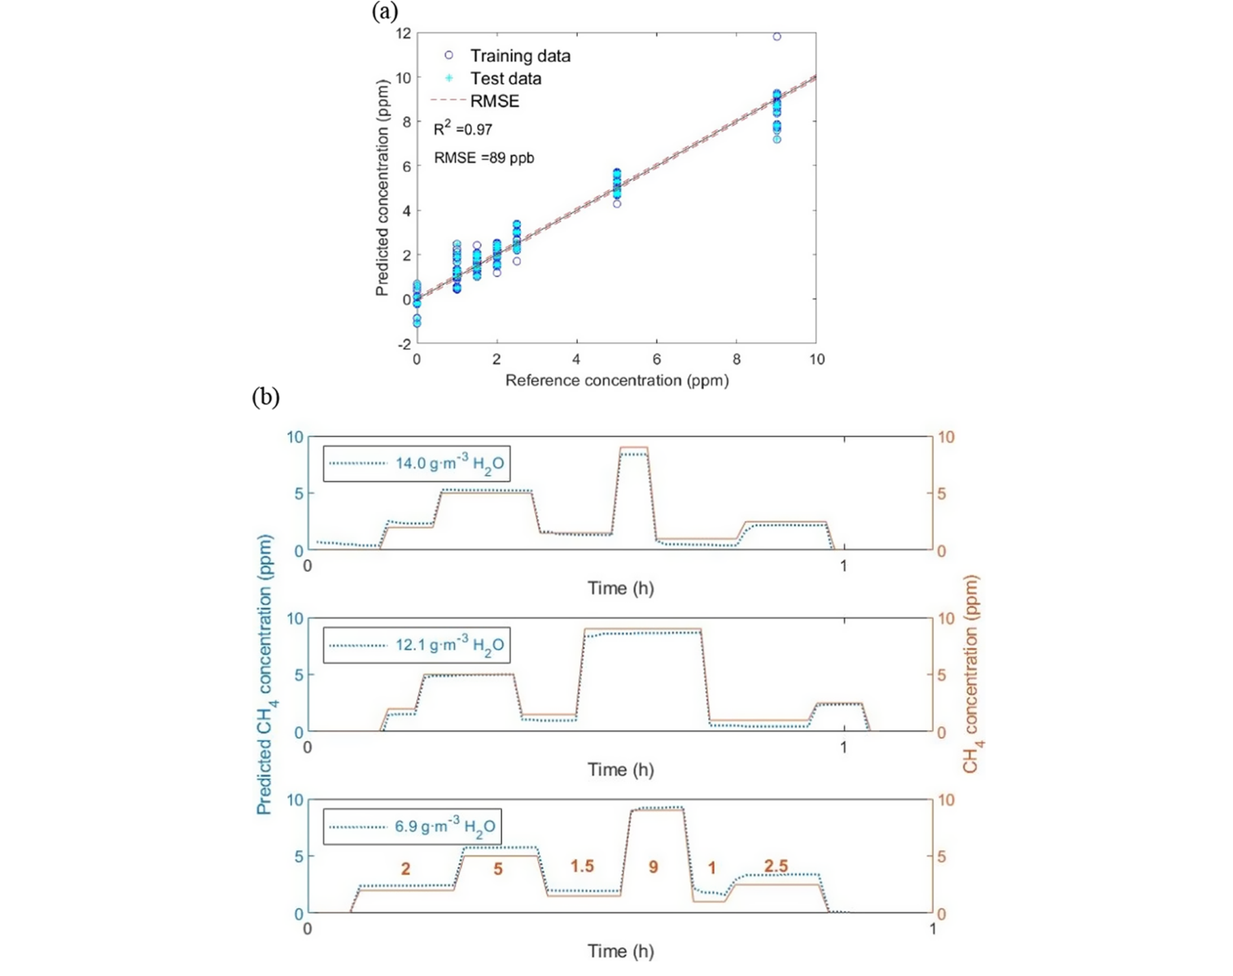
รูปที่ 5.7 ตัวอย่างการประยุกต์ใช้แบบจำลองการถดถอย (PLSR) สำหรับการประมาณความเข้มข้น CH₄ (0–10 ppm) จากสัญญาณเซ็นเซอร์ MOS ภายใต้ระดับความชื้นสัมบูรณ์ที่แตกต่างกัน แสดงสหสัมพันธ์ระหว่างค่าทำนายกับค่าอ้างอิง (R² = 0.97, RMSE = 89 ppb) และการติดตามก๊าซเชิงเวลา (ที่มา: Domènech-Gil et al. [10], Figure 4)
5.5.3 แบบจำลองเชิงเส้น (linear model) แบบเบื้องต้น และการสกัดลักษณะเด่น (ΔV)
แบบจำลองถดถอยเชิงเส้นพหุคูณ (Multiple Linear Regression) ตีความได้ง่าย และภาระคำนวณต่ำ พอสำหรับ Raspberry Pi 4 จึงใช้เป็นแบบจำลองตั้งต้น [31] รูปแบบทั่วไปคือ
y_hat = beta_0 + sum_{j=1}^p beta_j * x_j + epsilon (5.3)
เมื่อ y_hat คือค่าความเข้มข้น CH₄ ที่ทำนายได้ (ppm), x_j คือลักษณะเด่นตัวที่ j (j = 1, ..., p), beta_0 คือค่าคงที่จุดตัดแกน, beta_j คือสัมประสิทธิ์การถดถอยของลักษณะเด่นแต่ละตัว และ epsilon คือพจน์ความคลาดเคลื่อน ในการหาเวกเตอร์สัมประสิทธิ์ beta = [beta_0, beta_1, ..., beta_p]^T สามารถคำนวณได้โดยตรงจากผลเฉลยในรูปแบบปิด (closed-form solution) ด้วยวิธีกำลังสองน้อยที่สุดธรรมดา (Ordinary Least Squares, OLS) [31]:
beta = (X^T * X)^(-1) * X^T * y
เวกเตอร์ลักษณะเด่น x สกัดจาก V_out ของแต่ละช่อง MOS ได้แก่ (1) การเลื่อนแรงดัน ΔV_i = V_measure,i − V_baseline,i เมื่อ V_baseline,i คือแรงดันเฉลี่ยช่วงอากาศสะอาด และ V_measure,i คือแรงดันช่วงวัดก๊าซ (2) ความชัน (slope) ในช่วงตอบสนองต้น และ (3) T, RH, P จาก BME280 รวมสี่ช่องเซ็นเซอร์กับตัวแปรสภาพแวดล้อม เนื่องจาก R_S กับความเข้มข้นเป็น power law และ V_out ไม่เชิงเส้นกับ R_S แบบจำลองเชิงเส้นบน ΔV จึงเป็นจุดตั้งต้น ที่ปลายช่วง 5 และ 100 ppm อาจต้องแปลงลักษณะเด่น เช่น log(R_S/R₀)
5.5.4 ชุดฝึก (training set) ชุดทดสอบ (testing set) และปรากฏการณ์ Overfitting
ชุดข้อมูลทดลองแบ่งเป็นชุดฝึก (training set) กับชุดทดสอบ (testing set) เช่น 80:20 หรือ 70:30 [30], [31] ชุดฝึกใช้ประมาณสัมประสิทธิ์ β ชุดทดสอบต้องเป็นรอบวัดที่ไม่ได้ป้อนเข้าการฝึก ไม่สุ่มจุดปนในอนุกรมเวลาเดียวกัน เพราะจุดติดกันสหสัมพันธ์สูง จะทำให้ R² สูงเกินจริง
ภาวะพอดีเกิน (overfitting) เกิดเมื่อแบบจำลองจำ noise ในชุดฝึก จนความคลาดเคลื่อนบนชุดทดสอบสูงกว่าชุดฝึกชัด [31] งานนี้กัน overfitting ด้วยการทดสอบไขว้ (k-fold cross-validation) การเลือกลักษณะเด่นที่มีความหมายทางกายภาพ และการจำกัดจำนวนพารามิเตอร์
5.5.5 ตัวชี้วัดประสิทธิภาพแบบจำลอง: RMSE, MAE และ R²
การเทียบแบบจำลองกับค่า GC ใช้ตัวชี้วัดสามตัว [30], [31]
(1) รากที่สองของความคลาดเคลื่อนกำลังสองเฉลี่ย (Root Mean Square Error, RMSE)
RMSE = sqrt( (1/n) * sum_{i=1}^n (y_i - y_hat_i)^2 ) (5.4)
RMSE มีหน่วยเดียวกับ y (ppm) และให้น้ำหนักความคลาดเคลื่อนขนาดใหญ่สูงกว่าค่าเฉลี่ยธรรมดา จึงใช้เป็นตัวชี้วัดหลักของขนาดความผิดพลาด ไม่ใช่ค่าผิดสูงสุด
(2) ความคลาดเคลื่อนสัมบูรณ์เฉลี่ย (Mean Absolute Error, MAE)
MAE = (1/n) * sum_{i=1}^n |y_i - y_hat_i| (5.5)
MAE คือขนาดความคลาดเคลื่อนเฉลี่ยในหน่วย ppm ไวต่อค่าผิดปกติ (outlier) น้อยกว่า RMSE
(3) สัมประสิทธิ์การตัดสินใจ (Coefficient of Determination, R²)
R^2 = 1 - ( sum_{i=1}^n (y_i - y_hat_i)^2 / sum_{i=1}^n (y_i - y_bar)^2 ) (5.6)
เมื่อ ȳ คือค่าเฉลี่ยของความเข้มข้นอ้างอิง R² คือสัดส่วนความแปรปรวนที่แบบจำลองอธิบายได้ ค่าเข้าใกล้ 1 เมื่อทำนายได้ดีในพิสัยของชุดนั้น เกณฑ์เบื้องต้นของงานนี้คือ R² ≥ 0.90 บนชุดทดสอบที่แบ่งแบบ blocked พร้อมรายงาน RMSE และ MAE เป็น ppm เพราะ R² อย่างเดียวขึ้นกับพิสัยของ y

บทที่ 6 วิธีดำเนินการวิจัย
6.1 ขอบเขตการทดลองและตัวแปร
- 6.1.1 สถานที่และลักษณะการทดลองในห้องปฏิบัติการ
- 6.1.2 ตัวแปรอิสระ: ระดับความเข้มข้น CH₄ และอุณหภูมิ
- 6.1.3 ตัวแปรตาม: ความเข้มข้น CH₄ จาก GC (ppm) และค่าที่แบบจำลองประมาณ (ppm)
6.1.4 ขอบเขตการสรุปผล: ใช้ได้ในสภาวะที่ฝึก ไม่สรุปเป็นฟลักซ์แปลงนาทั้งฤดู
6.2 วัสดุและอุปกรณ์
- 6.2.1 ระบบจมูกอิเล็กทรอนิกส์
  - การไหลของกลิ่น
  - เซ็นเซอร์ก๊าซ
  - เซ็นเซอร์อุณหภูมิและความชื้น
  - หน่วยควบคุม
- 6.2.2 ระบบไหลของก๊าซ ห้องวัด และชุดควบคุมอุณหภูมิ
- 6.2.3 ก๊าซมาตรฐานและเครื่องมือ GC สำหรับค่าอ้างอิง
6.3 การทดลองและเก็บข้อมูล
- 6.3.1 การเตรียมความเข้มข้นและการตั้งอุณหภูมิตาม 6.1
- 6.3.2 การบันทึกสัญญาณ (ช่วงอากาศอ้างอิงและช่วงวัด) พร้อมเก็บตัวอย่างอากาศส่ง GC
6.3.3 การได้ค่าจากสัญญาณเทียบกับ baseline เพื่อใช้เป็นข้อมูลเข้าของแบบจำลอง
6.4 การวิเคราะห์อ้างอิงด้วย GC
6.4.1 ขั้นตอนการวิเคราะห์ตัวอย่าง CH₄ ด้วย GC
6.4.2 การสอบเทียบกับก๊าซมาตรฐานและการได้ค่า ppm อ้างอิง
6.5 การสร้างและประเมินแบบจำลอง
- 6.5.1 การจัดคู่ค่าจากสัญญาณกับค่า GC และการแบ่ง training set / testing set
- 6.5.2 การฝึกแบบจำลอง supervised learning แบบ regression (linear model)
- 6.5.3 การประเมินด้วย RMSE, MAE และ R² ภายในขอบเขตใน 6.1
6.6 การทดสอบในแปลงนา
6.6.1 การติดตั้งกล่องเก็บตัวอย่างแบบปิดและการติดตั้งระบบจมูกอิเล็กทรอนิกส์
6.6.2 การวัดและเก็บข้อมูล
6.6.3 การวิเคราะห์ข้อมูลจากการทดสอบในแปลงนา
เอกสารอ้างอิง (References)
[1] C. Sowcharoensuk, "Industry Outlook 2026-2028: Rice Industry," Krungsri Research, 2026. [Online]. Available: https://www.krungsri.com/th/research/industry/industry-outlook/agriculture/rice/io/io-rice-2026-2028
[2] T. Nation, "Thai farm incomes face pressure from global rice market shifts," The Nation, 2026.
[3] Thairath, "Thai Rice Exports in 2025 Surpass Targets Efforts Accelerate in 2026 to Maintain and Expand Markets," Thairath, 2026.
[4] H. Nguyen et al., "Carbon Footprint Reduction from Closing Rice Yield Gaps," in Carbon Footprint of Rice Production, 2023, pp. 149–176.
[5] P. Rajasekar and J. A. V. Selvi, "Sensing and Analysis of Greenhouse Gas Emissions from Rice Fields to the Near Field Atmosphere," Sensors, vol. 22, no. 11, p. 4141, 2022.
[6] M. Zaman et al., "Methodology for measuring greenhouse gas emissions from agricultural soils using non-isotopic techniques," in Measuring Emission of Agricultural Greenhouse Gases and Developing Mitigation Options Using Nuclear and Related Techniques, Springer, 2021, pp. 11–108.
[7] N. J. Mumu et al., "Methodological progress in the measurement of agricultural greenhouse gases," Carbon Management, vol. 15, no. 1, p. 2366527, 2024.
[8] L. Tyagi et al., "Environmental impacts and recent advancements in the sensing of methane: a review," Environ. Technol. Rev., vol. 14, no. 1, pp. 191–212, 2025.
[9] M. S. Borhan and M. M. Khanaum, "Sensors and methods for measuring greenhouse gas emissions from different components of livestock production facilities," J. Geosci. Environ. Prot., vol. 10, no. 12, pp. 242–272, 2022.
[10] G. Domènech-Gil et al., "Electronic nose for improved environmental methane monitoring," Environ. Sci. Technol., vol. 58, no. 1, pp. 352–361, 2024.
[11] S. Baruah and D. H. Mazumder, "A Review on Application of Machine Learning Techniques Coupled With E-Nose in Healthcare Agriculture and Allied Domains," IEEE Access, 2025.
[12] A. Ahmad et al., "The Promise of Low-Cost Metal-Oxide Semiconductor Gas Sensors for Precision Agriculture," Adv. Sensor Res., 2026.
[13] H. Zhou et al., "Paddy rice methane emissions, controlling factors, and mitigation potentials across Monsoon Asia," Sci. Total Environ., vol. 935, p. 173441, 2024, doi: 10.1016/j.scitotenv.2024.173441.
[14] T. D. Xuan, T. T. N. Minh, R. Rayee, N. Dong, and N. X. Chien, "Advances in mitigating methane emissions from rice cultivation: past, present, and future strategies," Environ. Sci. Pollut. Res., 2025, doi: 10.1007/s11356-025-36776-8.
[15] A. Rafy, M. Hannan, M. Mohammed, and N. Khan, "Meta-Analysis of Alternate Wetting and Drying (AWD) Irrigation Effects on Methane and Nitrous Oxide Emissions Across Different Climates and Soil Types," Eur. J. Ecol. Biol. Agric., vol. 2, no. 5, pp. 181-200, 2025, doi: 10.59324/ejeba.2025.2(5).13.
[16] S. S. Anapalli, S. R. Pinnamaneni, K. N. Reddy, P. Wagle, and A. J. Ashworth, "Eddy covariance assessment of alternate wetting and drying floodwater management on rice methane emissions," Heliyon, vol. 9, no. 4, p. e14696, 2023, doi: 10.1016/j.heliyon.2023.e14696.
[17] S. Guan, Z. Qi, S. Li, S. Du, and D. Xu, "Effects of rice root development and rhizosphere soil on methane emission in paddy fields," Plants, vol. 13, no. 22, p. 3223, 2024, doi: 10.3390/plants13223223.
[18] D. Yusong et al., "Methane emissions from rice paddies are regulated by carbon availability and soil pH along a mean annual temperature gradient," Sci. Rep., vol. 16, p. 14129, 2026, doi: 10.1038/s41598-026-43940-8.
[19] T. Yang, M. Wang, X. Wang, C. Xu, F. Fang, and F. Li, "Product type, rice variety, and agronomic measures determined the efficacy of enhanced-efficiency nitrogen fertilizer on the CH4 emission and rice yields in paddy fields: A meta-analysis," Agronomy, vol. 12, no. 10, p. 2240, 2022, doi: 10.3390/agronomy12102240.
[20] Q. Hu et al., "Global methane emissions from rice paddies: CH4MOD model development and application," iScience, vol. 27, no. 11, p. 111237, 2024, doi: 10.1016/j.isci.2024.111237.
[21] T. B. T. Vo et al., "Measurement approaches for greenhouse gas emissions from rice II: advanced technology for accelerating throughput," Front. Agron., vol. 7, p. 1693620, 2026, doi: 10.3389/fagro.2025.1693620.
[22] Y. Xu, A. Yazdinejad, H. Wang, and J. D. Kong, "From detection to decision: A systematic literature review of AI and machine learning evolution in methane modelling," SSRN, 2025, doi: 10.2139/ssrn.5218753.
[23] Q. Zhang et al., "Machine learning-driven method for in-situ high-frequency CH4 measurement in paddy fields based on water-soil-air factors," J. Environ. Manage., vol. 393, p. 127132, 2025, doi: 10.1016/j.jenvman.2025.127132.
[24] Z. Ye, Y. Liu, and Q. Li, "Recent progress in smart electronic nose technologies enabled with machine learning methods," Sensors, vol. 21, no. 22, p. 7620, 2021, doi: 10.3390/s21227620.
[25] J. Yin et al., "Rapid identification method for CH4/CO/CH4-CO gas mixtures based on electronic nose," Sensors, vol. 23, no. 6, p. 2975, 2023, doi: 10.3390/s23062975.
[26] L. Fu, S. You, G. Li, X. Li, and Z. Fan, "Application of semiconductor metal oxide in chemiresistive methane gas sensor: Recent developments and future perspectives," Molecules, vol. 28, no. 18, p. 6710, 2023, doi: 10.3390/molecules28186710.
[27] B. Andrews, A. Chakrabarti, M. Dauphin, and A. Speck, "Application of machine learning for calibrating gas sensors for methane emissions monitoring," Sensors, vol. 23, no. 24, p. 9898, 2023, doi: 10.3390/s23249898.
[28] H. L. Mitchell, S. J. Cox, and H. G. Lewis, "Calibration of a low-cost methane sensor using machine learning," Sensors, vol. 24, no. 4, p. 1066, 2024, doi: 10.3390/s24041066.
[29] J. W. Creswell, *Research Design: Qualitative, Quantitative, and Mixed Methods Approaches*, 3rd ed. SAGE Publications, 2009.
[30] B. Madsen, *Statistics for Non-Statisticians*. Springer-Verlag Berlin Heidelberg, 2011. DOI: 10.1007/978-3-642-17656-2
[31] M. P. Deisenroth, A. A. Faisal, and C. S. Ong, *Mathematics for Machine Learning*. Cambridge University Press, 2020.
[32] M. Saunois et al., "Global Methane Budget 2000–2020," Earth Syst. Sci. Data, vol. 17, no. 5, pp. 1873–1958, 2025, doi: 10.5194/essd-17-1873-2025.
[33] IPCC, "Agriculture, Forestry and Other Land Uses (AFOLU)," in Climate Change 2022: Mitigation of Climate Change. Cambridge, U.K.: Cambridge Univ. Press, 2023, pp. 747–860, doi: 10.1017/9781009157926.009.
[34] R. Conrad, "Methane production in soil environments—Anaerobic biogeochemistry and microbial life between flooding and desiccation," Microorganisms, vol. 8, no. 6, p. 881, 2020, doi: 10.3390/microorganisms8060881.
[35] A. Z. Oo, K. T. Win, and S. D. Bellingrath-Kimura, "Within field spatial variation in methane emissions from lowland rice in Myanmar," SpringerPlus, vol. 4, p. 145, 2015, doi: 10.1186/s40064-015-0901-2.
[36] K. Minamikawa, T. Tokida, S. Sudo, A. Padre, and K. Yagi, Guidelines for Measuring CH4 and N2O Emissions from Rice Paddies by a Manually Operated Closed Chamber Method. Tsukuba, Japan: NIAES, 2015.
[37] IPCC, "Cropland," in 2019 Refinement to the 2006 IPCC Guidelines for National Greenhouse Gas Inventories, vol. 4. IPCC, 2019, ch. 5.
[38] R. Wassmann et al., "Increasing sensitivity of methane emission measurements in rice through deployment of closed chambers at nighttime," PLOS ONE, vol. 13, no. 2, p. e0191352, 2018, doi: 10.1371/journal.pone.0191352.
[39] T. E. R. Mazengo, X. Zhong, X. Liu, M. F. Mwema, and R. Gill, "Non-flow-through static (closed chamber) method for sampling of greenhouse gases in crop production systems," Front. Agron., vol. 6, p. 1464495, 2024, doi: 10.3389/fagro.2024.1464495.
[40] T. B. T. Vo, R. Wassmann, B. O. Sander, and A. M. Radanielson, "Measurement approaches for greenhouse gas emissions from rice I: technical evolution and scientific results obtained with different methods," Front. Agron., vol. 8, p. 1693619, 2026, doi: 10.3389/fagro.2026.1693619.
[41] G. Zhang et al., "Fingerprint of rice paddies in spatial–temporal dynamics of atmospheric methane concentration in monsoon Asia," Nat. Commun., vol. 11, p. 554, 2020, doi: 10.1038/s41467-019-14155-5.
[42] R. Liang et al., "Satellite-based monitoring of methane emissions from China’s rice hub," Environ. Sci. Technol., vol. 58, no. 52, pp. 23127–23137, 2024, doi: 10.1021/acs.est.4c09822.
[43] W. Eugster and G. W. Kling, "Performance of a low-cost methane sensor for ambient concentration measurements in preliminary studies," Atmos. Meas. Tech., vol. 5, no. 8, pp. 1925–1934, 2012, doi: 10.5194/amt-5-1925-2012.
[44] C. J. Jørgensen, J. Mønster, K. Fuglsang, and J. R. Christiansen, "Continuous methane concentration measurements at the Greenland ice sheet–atmosphere interface using a low-cost, low-power metal oxide sensor system," Atmos. Meas. Tech., vol. 13, no. 6, pp. 3319–3328, 2020, doi: 10.5194/amt-13-3319-2020.
[45] A. Collier-Oxandale et al., "Assessing a low-cost methane sensor quantification system for use in complex rural and urban environments," Atmos. Meas. Tech., vol. 11, no. 6, pp. 3569–3594, 2018, doi: 10.5194/amt-11-3569-2018.
[46] R. Rivera Martinez et al., "The potential of low-cost tin-oxide sensors combined with machine learning for estimating atmospheric CH4 variations around background concentration," Atmosphere, vol. 12, no. 1, p. 107, 2021, doi: 10.3390/atmos12010107.
[47] T. Tokida, "Increasing measurement throughput of methane emission from rice paddies with a modified closed-chamber method," J. Agric. Meteorol., vol. 77, no. 2, pp. 160–165, 2021, doi: 10.2480/agrmet.d-20-00029.
[48] C. Li et al., "Low-cost detection of methane gas in rice cultivation by gas chromatography-flame ionization detector based on manual injection and split pattern," Molecules, vol. 27, no. 13, p. 3968, 2022, doi: 10.3390/molecules27133968.
[49] D. Bastviken, J. Nygren, J. Schenk, R. Parellada Massana, and N. T. Duc, "Technical note: Facilitating the use of low-cost methane (CH4) sensors in flux chambers," Biogeosciences, vol. 17, no. 13, pp. 3659–3667, 2020, doi: 10.5194/bg-17-3659-2020.
[50] E. Kiplimo et al., "Addressing low-cost methane sensor calibration shortcomings with machine learning," Atmosphere, vol. 15, no. 11, p. 1313, 2024, doi: 10.3390/atmos15111313.
[51] R. Lakhmi et al., "Linear and non-linear modelling methods for a gas sensor array developed for process control applications," Sensors, vol. 24, no. 11, p. 3499, 2024, doi: 10.3390/s24113499.
[52] A. Shah et al., "Characterising the methane gas and environmental response of the Figaro Taguchi Gas Sensor (TGS) 2611-E00," Atmos. Meas. Tech., vol. 16, no. 13, pp. 3391–3419, 2023, doi: 10.5194/amt-16-3391-2023.
[53] D. Furuta, T. Sayahi, J. Li, B. Wilson, A. A. Presto, and J. Li, "Characterization of inexpensive metal oxide sensor performance for trace methane detection," Atmos. Meas. Tech., vol. 15, no. 17, pp. 5117–5128, 2022, doi: 10.5194/amt-15-5117-2022.
[54] Z. Chen et al., "Global Rice Paddy Inventory (GRPI): A high-resolution inventory of methane emissions from rice agriculture based on Landsat satellite inundation data," Earth’s Future, vol. 13, no. 4, 2025, doi: 10.1029/2024EF005479.
[55] I. Nouchi, S. Mariko, and K. Aoki, "Mechanism of methane transport from the rhizosphere to the atmosphere through rice plants," Plant Physiol., vol. 94, no. 1, pp. 59–66, 1990, doi: 10.1104/pp.94.1.59.
[56] M. M. Othman et al., "A Robust Support Vector Machine Model for Monitoring Methane Emission Levels in Paddy Ecosystems using Electronic Nose Technology," J. Adv. Res. Appl. Sci. Eng. Technol., vol. 60, no. 5, pp. 33–50, 2026, doi: 10.37934/araset.60.5.3350.
[57] X. Gu, S. Weng, Y. Li, and X. Zhou, "Effects of Water and Fertilizer Management Practices on Methane Emissions from Paddy Soils: Synthesis and Perspective," Int. J. Environ. Res. Public Health, vol. 19, no. 12, p. 7324, 2022, doi: 10.3390/ijerph19127324.
[58] LibreTexts Chemistry, “Gas Chromatography.” [Online]. Available: https://chem.libretexts.org/Bookshelves/Analytical_Chemistry/Supplemental_Modules_(Analytical_Chemistry)/Instrumentation_and_Analysis/Chromatography/Gas_Chromatography
[59] A. D. Wilson and M. Baietto, “Applications and advances in electronic-nose technologies,” Sensors, vol. 9, no. 7, pp. 5099–5148, 2009, doi: 10.3390/s90705099.
[60] T. R. Kuphaldt, Lessons in Electric Circuits, vol. IV, ch. 13, “Digital-Analog Conversion.” [Online]. Available: https://workforce.libretexts.org/Bookshelves/Electronics_Technology/Electric_Circuits_IV_-_Digital_Circuitry_(Kuphaldt)/13%3A_Digital-Analog_Conversion

